MUNICÍPIO DE JUNDIAÍ- TERMO DE COLABORAÇÃO 01/2022
RELATÓRIO DE ACOMPANHAMENTO DAS ATIVIDADES DESENVOLVIDAS
JULHO/2025
Nº | ATIVIDADES |  | RESP. PELA AÇÃO | Nº DE ATENDIMENTOS PREVISTOS/ANO | INDICADORES REALIZADOS NO PERÍODO | MEIOS DE VERIFICAÇÃO | OBSERVAÇÃO
1 | Cursos de treinamento em manejo de animais silvestres ou elaboração de cartilha eletrônica |  | Associação Mata Ciliar | 15 participantes | 0 | Lista de presença  Fotos  Ficha de avaliação | Não possuem datas especificadas, são agendados ao longo do ano
2 | Resgate de animais silvestres |  | Prefeitura | Em média 30 animais/mês | 39 |  | Pela prefeitura e/ou munícipes
3 | Recebimento e atendimento veterinário |  | Associação Mata Ciliar | Em média 100 animais/mês | 39 | Termo de entrada  Prontuário  Fotos
4 | Processo de reabilitação |  | Associação Mata Ciliar | Ao menos 100 animais/ano | 787 | Fichas de acompanhamento  Fotos
5 | Destinação | ÓBITOS | Associação Mata Ciliar | Ao menos 100 animais/ano | 24 | Ficha de destinação  Fotos | Os óbitos podem incluir animais provenientes de outros meses
5 | Destinação | CATIVEIRO | Associação Mata Ciliar | Ao menos 100 animais/ano | 0 | Ficha de destinação  Fotos | Os óbitos podem incluir animais provenientes de outros meses
6 | Soltura dos animais aptos |  | Associação Mata Ciliar | Ao menos 20 animais/mês em média | 1 | Ficha de destinação  Fotos | As solturas podem incluir animais de outros períodos
7 | *Vídeos infor. |  | AMC | Ao menos 15 vídeos/ano | 0 | Publicação nas redes sociais | *Serão produzidos caso haja restrições sanitárias para a realização de atividades presenciais
8 | Realização de vivências com alunos e/ou prof. da rede de ensino |  | Associação Mata Ciliar | Ao menos 04/mês | 0 | Fotos, Fichas de avaliação | Devido as recomendações sobre a Febre maculosa, não houve atendimento a escolas
9 | Disp. de Kits ecológicos |  | Associação Mata Ciliar | Ao menos 10 Kits/ano | 0 | Registro de entrega Ficha de avaliação
10 | *Formação de Professores. |  | Associação Mata Ciliar | Ao menos 2 no ano. No caso de lives serão 04/ano | 0 | Fotos Fichas de avaliação | Não Foram atendidos professores
11 | Teatro ecológico |  | Associação Mata Ciliar | Ao menos 01apresentação/ano/escola | 0 | Fotos, Fichas de avaliação
12 | Planejamento,  treinamento, etc |  | Associação Mata Ciliar | Ao menos 02/ano | 0 |  | Realizado no início do ano

RELATÓRIO DE RECEBIMENTO DE ANIMAIS SILVESTRES
PROVENIENTES DO MUNICÍPIO JUNDIAÍ
RG | DATA DE ENTRADA | NOME POPULAR | NOME CIENTÍFICO
56058 | 03/07/2025 | Sagui-de-tufo-preto | Callithrix penicillata
56065 | 03/07/2025 | Preá | Cavia aperea
56068 | 04/07/2025 | Avoante | Zenaida auriculata
56069 | 04/07/2025 | Pardal | Passer domesticus
56073 | 05/07/2025 | Cuíca | Marmosops paulensis
56074 | 06/07/2025 | Capivara | Hydrochoerus hydrochaeris
56076 | 06/07/2025 | Sagui | Callithrix penicillata
56078 | 06/07/2025 | Gambá-de-orelha-preta | Didelphis aurita
56079 | 07/07/2025 | Pombo doméstico | Columba livia
56080 | 07/07/2025 | Gambá-de-orelha-preta | Didelphis aurita
56081 | 07/07/2025 | Gambá-de-orelha-branca | Didelphis albiventris
56084 | 08/07/2025 | Gambá-de-orelha-branca | Didelphis albiventris
56087 | 10/07/2025 | Gambá-de-orelha-preta | Didelphis aurita
56089 | 10/07/2025 | Rolinha-roxa | Columbina talpacoti
56090 | 10/07/2025 | Gambá-de-orelha-preta | Didelphis aurita
56092 | 11/07/2025 | Gambá-de-orelha-preta | Didelphis aurita
56095 | 12/07/2025 | Gambá-de-orelha-preta | Didelphis aurita
56097 | 12/07/2025 | Beija-flor
56101 | 13/07/2025 | Sagui híbrido | Callithrix híbrido
56102 | 14/07/2025 | Sagui-de-tufo-preto | Callithrix penicillata
56104 | 14/07/2025 | Sagui-de-tufo-preto | Callithrix penicillata
56105 | 14/07/2025 | Avoante | Zenaida auriculata
56114 | 17/07/2025 | Beija-flor
56123 | 20/07/2025 | Mocho diabo | Asio stygius
56124 | 20/07/2025 | Sagui-de-tufo-preto | Callithrix penicillata
56125 | 20/07/2025 | Sagui-de-tufo-preto | Callithrix penicillata
56129 | 21/07/2025 | Rolinha
56138 | 23/07/2025 | Rolinha-roxa | Columbina talpacoti
56160 | 25/07/2025 | Andorinha | Pygochelidon cyanoleuca
56163 | 25/07/2025 | Gambá-de-orelha-branca | Didelphis albiventris
56166 | 26/07/2025 | Saruê
56169 | 26/07/2025 | Garça-branca | Ardea alba
56170 | 27/07/2025 | Jacu | Penelope purpurascens
56172 | 27/07/2025 | Gambá-orelha-preta | Didelphis aurita
56173 | 28/07/2025 | Rolinha | Columbina talpacoti
56188 | 30/07/2025 | Gambá-de-orelha-preta | Didelphis aurita
56190 | 30/07/2025 | Maritaca | Psittacara leucophthalmus
56194 | 31/07/2025 | Coruja-suindara
56058' | 03/07/2025 | Rolinha | Columbina talpacoti
TOTAL: 39 ANIMAIS

TABELA RESUMO

CLASSE | Nº DE ANIMAIS | %
Aves | 17 | 43,5
Mamíferos | 22 | 56,4
Répteis | 0 | 0
TOTAL | 39 | 100

RELAÇÃO DE ÓBITOS DE ANIMAIS SILVESTRES
RG | DATA DE ENTRADA | NOME POPULAR | NOME CIENTÍFICO | DESTINO | DATA DE SAÍDA
56058 | 03/07/2025 | Sagui-de-tufo-preto | Callithrix penicillata | OBITO | 03/07/2025
56065 | 03/07/2025 | Preá | Cavia aperea | OBITO | 03/07/2025
56069 | 04/07/2025 | Pardal | Passer domesticus | OBITO | 04/07/2025
56073 | 05/07/2025 | Cuíca | Marmosops paulensis | OBITO | 13/07/2025
56076 | 06/07/2025 | Sagui | Callithrix penicillata | OBITO | 10/07/2025
56078 | 06/07/2025 | Gambá-de-orelha-preta | Didelphis aurita | OBITO | 07/07/2025
56079 | 07/07/2025 | Pombo doméstico | Columba livia | OBITO | 07/07/2025
56080 | 07/07/2025 | Gambá-de-orelha-preta | Didelphis aurita | OBITO | 07/07/2025
56089 | 10/07/2025 | Rolinha-roxa | Columbina talpacoti | OBITO | 13/07/2025
56090 | 10/07/2025 | Gambá-de-orelha-preta | Didelphis aurita | OBITO | 12/07/2025
56092 | 11/07/2025 | Gambá-de-orelha-preta | Didelphis aurita | OBITO | 11/07/2025
56097 | 12/07/2025 | Beija-flor |  | OBITO | 13/07/2025
56101 | 13/07/2025 | Sagui híbrido | Callithrix híbrido | OBITO | 15/07/2025
56104 | 14/07/2025 | Sagui-de-tufo-preto | Callithrix penicillata | OBITO | 14/07/2025
56105 | 14/07/2025 | Avoante | Zenaida auriculata | OBITO | 14/07/2025
56114 | 17/07/2025 | Beija-flor |  | OBITO | 18/07/2025
56123 | 20/07/2025 | Mocho diabo | Asio stygius | OBITO | 25/07/2025
56124 | 20/07/2025 | Sagui-de-tufo-preto | Callithrix penicillata | OBITO | 26/07/2025
56160 | 25/07/2025 | Andorinha | Pygochelidon cyanoleuca | OBITO | 26/07/2025
56163 | 25/07/2025 | Gambá-de-orelha-branca | Didelphis albiventris | OBITO | 27/07/2025
56166 | 26/07/2025 | Saruê |  | OBITO | 26/07/2025
56172 | 27/07/2025 | Gambá-orelha-preta | Didelphis aurita | OBITO | 27/07/2025
56194 | 31/07/2025 | Coruja-suindara |  | OBITO | 31/07/2025
56058' | 03/07/2025 | Rolinha | Columbina talpacoti | OBITO | 03/07/2025
TOTAL: 24 ANIMAIS

TABELA RESUMO
CLASSE | Nº DE ANIMAIS | %
Aves | 10 | 41,6
Mamíferos | 14 | 58,3
Répteis | 0 | 0
TOTAL | 24 | 100

RELAÇÃO DE SOLTURAS DE ANIMAIS SILVESTRES
RG | DATA DE ENTRADA | NOME POPULAR | NOME CIENTÍFICO | DESTINO | DATA DE SAÍDA | LOCAL SOLTURA
56084 | 08/07/2025 | Gambá-de-orelha-branca | Didelphis albiventris | FUGA | 09/07/2025
TOTAL: 1 ANIMAL

TABELA RESUMO
CLASSE | Nº DE ANIMAIS | %
Aves | 0 | 0
Mamíferos | 1 | 100
Répteis | 0 | 0
TOTAL | 1 | 100

ANIMAIS SILVESTRES PROVENIENTES DO MUNICÍPIO JUNDIAÍ QUE PERMANECEM EM PROCESSO DE REABILITAÇÃO

RG | DATA DE ENTRADA | NOME POPULAR | NOME CIENTÍFICO
36335 | 04/01/2022 | Periquitão-maracanã | Psittacara leucophthalmus
36370 | 06/01/2022 | Coleirinho | Sporophila caerulescens
36371 | 06/01/2022 | Coleirinho | Sporophila caerulescens
36372 | 06/01/2022 | Coleirinho | Sporophila caerulescens
36373 | 06/01/2022 | Baiano | Sporophila nigricollis
36374 | 06/01/2022 | Bigodinho | Sporophila lineola
36377 | 06/01/2022 | Caboclinho | Sporophila bouvreuil
36378 | 06/01/2022 | Sabiá-barranco | Turdus leucomelas
36383 | 07/01/2022 | Coruja-buraqueira | Athene cunicularia
36389 | 08/01/2022 | Gambá-de-orelha-branca | Didelphis albiventris
36408 | 08/01/2022 | Carcará | Caracara plancus
36412 | 09/01/2022 | Rolinha | Columbina talpacoti
36470 | 11/01/2022 | Periquito-rico | Brotogeris tirica
36495 | 04/01/2022 | Sagui-de-tufo-preto | Callithrix penicillata
36514 | 14/01/2022 | Rolinha | Columbina talpacoti
36520 | 14/01/2022 | Sagui-de-tufo-preto | Callithrix penicillata
36529 | 16/01/2022 | Pardal | Passer domesticus
36562 | 18/01/2022 | Sanhaço-cinzento | Thraupis sayaca
36583 | 19/01/2022 | Rolinha | Columbina talpacoti
36611 | 20/01/2022 | Urutau | Nyctibius griseus
36680 | 23/01/2022 | Tucano-toco | Ramphastos toco
36688 | 24/01/2022 | Jabuti-piranga | Chelonoidis carbonaria
36719 | 25/01/2022 | Jabuti-piranga | Chelonoidis carbonaria
36832 | 02/02/2022 | Periquitão-maracanã | Psittacara leucophthalmus
36857 | 03/02/2022 | Gambá-de-orelha-preta | Didelphis aurita
36858 | 03/02/2022 | Gambá-de-orelha-preta | Didelphis aurita
36859 | 03/02/2022 | Gambá-de-orelha-preta | Didelphis aurita
36860 | 03/02/2022 | Gambá-de-orelha-preta | Didelphis aurita
36868 | 04/02/2022 | Cágado-de-barbicha | Phrynops geoffroanus
36933 | 08/02/2022 | Rolinha | Columbina talpacoti
36992 | 09/02/2022 | Corujinha-do-mato | Megascops choliba
37070 | 14/02/2022 | Periquitão-maracanã | Psittacara leucophthalmus
37205 | 21/02/2022 | Rolinha | Columbina talpacoti
37213 | 21/02/2022 | Periquitão-maracanã | Psittacara leucophthalmus
37220 | 22/02/2022 | Periquitão-maracanã | Psittacara leucophthalmus
37324 | 26/02/2022 | Periquitão-maracanã | Psittacara leucophthalmus
37361 | 02/03/2022 | Periquitão-maracanã | Psittacara leucophthalmus
37395 | 03/03/2022 | Periquitão-maracanã | Psittacara leucophthalmus
37531 | 05/03/2022 | Periquitão-maracanã | Psittacara leucophthalmus
37566 | 07/03/2022 | Sagui-de-tufo-preto | Callithrix penicillata
37577 | 07/03/2022 | Periquitão-maracanã | Psittacara leucophthalmus
37691 | 14/03/2022 | Periquitão-maracanã | Psittacara leucophthalmus
37692 | 14/03/2022 | Periquitão-maracanã | Psittacara leucophthalmus
37700 | 14/03/2022 | Sagui-de-tufo-preto | Callithrix penicillata
37815 | 15/03/2022 | Gambá-de-orelha-preta | Didelphis aurita
37824 | 22/03/2022 | Periquitão-maracanã | Psittacara leucophthalmus
37979 | 09/04/2022 | Carrapateiro | Milvago chimachima
38542 | 30/04/2022 | Sabiá-barranco | Turdus leucomelas
38866 | 09/06/2022 | Baiano | Sporophila nigricollis
38876 | 11/06/2022 | Gavião-carijó | Rupornis magnirostris
38924 | 22/06/2022 | Suindara | Tyto furcata
38926 | 22/06/2022 | Jabuti-piranga | Chelonoidis carbonaria
38927 | 22/06/2022 | Jabuti-piranga | Chelonoidis carbonaria
38928 | 22/06/2022 | Jabuti-piranga | Chelonoidis carbonaria
39066 | 15/07/2022 | Periquitão-maracanã | Psittacara leucophthalmus
39271 | 17/08/2022 | Corujinha-do-mato | Megascops choliba
39621 | 15/09/2022 | Tartaruga-tigre-d'água | Trachemys dorbigni
39622 | 15/09/2022 | Tartaruga-tigre-d'água | Trachemys dorbigni
39623 | 15/09/2022 | Tartaruga-tigre-d'água | Trachemys dorbigni
39624 | 15/09/2022 | Tartaruga-tigre-d'água | Trachemys dorbigni
39625 | 15/09/2022 | Tartaruga-tigre-d'água | Trachemys dorbigni
39731 | 21/09/2022 | Gambá-de-orelha-branca | Didelphis albiventris
39732 | 21/09/2022 | Gambá-de-orelha-branca | Didelphis albiventris
39733 | 21/09/2022 | Gambá-de-orelha-branca | Didelphis albiventris
39734 | 21/09/2022 | Gambá-de-orelha-branca | Didelphis albiventris
39735 | 21/09/2022 | Gambá-de-orelha-branca | Didelphis albiventris
39758 | 21/09/2022 | Rolinha | Columbina talpacoti
40004 | 02/10/2022 | Gambá-de-orelha-preta | Didelphis aurita
40025 | 03/10/2022 | Gambá-de-orelha-branca | Didelphis albiventris
40037 | 03/10/2022 | Gambá-de-orelha-branca | Didelphis albiventris
40050 | 03/10/2022 | Carcará | Caracara plancus
40051 | 03/10/2022 | Jabuti-piranga | Chelonoidis carbonaria
40702 | 26/10/2022 | Tartaruga-de-orelha-vermelha | Trachemys scripta
40796 | 01/11/2022 | Marreca-ananaí | Amazonetta brasiliensis
41075 | 16/11/2022 | Corujinha-do-mato | Megascops choliba
41134 | 20/11/2022 | Sovi | Ictinia plumbea
41259 | 26/11/2022 | Periquito-rico | Brotogeris tirica
41405 | 28/11/2022 | Corujinha-do-mato | Megascops choliba
41575 | 11/12/2022 | Cachorro-do-mato | Cerdocyon thous
41692 | 19/12/2022 | Corujinha-do-mato | Megascops choliba
41872 | 29/12/2022 | Sagui-de-tufo-preto | Callithrix penicillata
41974 | 03/01/2023 | Jabuti-piranga | Chelonoidis carbonaria
42038 | 06/01/2023 | Rolinha | Columbina talpacoti
42046 | 06/01/2023 | Gambá-de-orelha-branca | Didelphis albiventris
42149 | 13/01/2023 | Trinca-ferro | Saltator similis
42150 | 13/01/2023 | Trinca-ferro | Saltator similis
42255 | 19/01/2023 | Jabuti | Chelonoidis carbonaria
42256 | 19/01/2023 | Jabuti | Chelonoidis carbonaria
42257 | 19/01/2023 | Jabuti | Chelonoidis carbonaria
42310 | 22/01/2023 | Marreca-cabloca | Dendrocygna autumnalis
42311 | 22/01/2023 | Marreca-cabloca | Dendrocygna autumnalis
42312 | 22/01/2023 | Marreca-cabloca | Dendrocygna autumnalis
42313 | 22/01/2023 | Marreca-cabloca | Dendrocygna autumnalis
42314 | 22/01/2023 | Marreca-cabloca | Dendrocygna autumnalis
42315 | 22/01/2023 | Marreca-cabloca | Dendrocygna autumnalis
42316 | 22/01/2023 | Marreca-cabloca | Dendrocygna autumnalis
42317 | 22/01/2023 | Marreca-cabloca | Dendrocygna autumnalis
42318 | 22/01/2023 | Marreca-cabloca | Dendrocygna autumnalis
42340 | 24/01/2023 | Jabuti | Chelonoidis carbonaria
42341 | 24/01/2023 | Pardal | Passer domesticus
42552 | 07/02/2023 | Coruja-buraqueira | Athene cunicularia
42709 | 14/02/2023 | Tartaruga-de-orelha-vermelha | Trachemys scripta
42736 | 15/02/2023 | Sagui-de-tufo-preto | Callithrix penicillata
42830 | 22/02/2023 | Periquitão-maracanã | Psittacara leucophthalmus
42968 | 01/03/2023 | Pássaro-preto | Gnorimopsar chopi
42974 | 01/03/2023 | Pintagol | Spinus magellanicus
42976 | 01/03/2023 | Pintagol | Spinus magellanicus
42977 | 01/03/2023 | Pintagol | Spinus magellanicus
42979 | 01/03/2023 | Pintagol | Spinus magellanicus
42980 | 01/03/2023 | Pintagol | Spinus magellanicus
42981 | 01/03/2023 | Coleirinho | Sporophila caerulescens
43006 | 01/03/2023 | Sabiá-poca | Turdus amaurochalinus
43008 | 01/03/2023 | Pintagol | Spinus magellanicus
43009 | 01/03/2023 | Pintagol | Spinus magellanicus
43010 | 01/03/2023 | Pintagol | Spinus magellanicus
43064 | 03/03/2023 | Jabuti-piranga | Chelonoidis carbonaria
43065 | 03/03/2023 | Jabuti-piranga | Chelonoidis carbonaria
43128 | 08/03/2023 | Periquitão-maracanã | Psittacara leucophthalmus
43404 | 26/03/2023 | Bem-te-vi | Pitangus sulphuratus
43405 | 26/03/2023 | Rolinha | Columbina talpacoti
43416 | 27/03/2023 | Canário-da-terra | Sicalis flaveola
43417 | 27/03/2023 | Canário-da-terra | Sicalis flaveola
43418 | 27/03/2023 | Canário-da-terra | Sicalis flaveola
43419 | 27/03/2023 | Canário-da-terra | Sicalis flaveola
43461 | 29/03/2023 | Periquitão-maracanã | Psittacara leucophthalmus
43462 | 29/03/2023 | Periquitão-maracanã | Psittacara leucophthalmus
43517 | 04/04/2023 | Jabuti-piranga | Chelonoidis carbonaria
43518 | 04/04/2023 | Jabuti-piranga | Chelonoidis carbonaria
43662 | 16/04/2023 | Periquitão-maracanã | Psittacara leucophthalmus
43698 | 23/04/2023 | Tartaruga-de-orelha-vermelha | Trachemys scripta
43709 | 24/04/2023 | Sabiá-poca | Turdus amaurochalinus
43792 | 09/05/2023 | Sanhaço-do-coqueiro | Thraupis palmarum
43831 | 16/05/2023 | Tartaruga-de-orelha-vermelha | Trachemys scripta
43850 | 20/05/2023 | Azulão | Cyanoloxia brissonii
43853 | 20/05/2023 | Jabuti-piranga | Chelonoidis carbonaria
43888 | 30/05/2023 | Onça-parda | Puma concolor
43925 | 03/06/2023 | Azulão | Cyanoloxia brissonii
43954 | 07/06/2023 | Canário-da-terra | Sicalis flaveola
43993 | 12/06/2023 | Suindara | Tyto furcata
43995 | 12/06/2023 | Suindara | Tyto furcata
43996 | 12/06/2023 | Suindara | Tyto furcata
44022 | 17/06/2023 | Periquitão-maracanã | Psittacara leucophthalmus
44444 | 31/07/2023 | Cobra-do-milho | Pantherophis guttatus
44462 | 02/08/2023 | Coruja-buraqueira | Athene cunicularia
44752 | 30/08/2023 | Gambá-de-orelha-preta | Didelphis aurita
44850 | 06/09/2023 | Socó-dorminhoco | Nycticorax nycticorax
44913 | 09/09/2023 | Gambá-de-orelha-branca | Didelphis albiventris
45073 | 17/09/2023 | Sagui-de-tufo-preto | Callithrix penicillata
45181 | 22/09/2023 | Sagui-de-tufo-preto | Callithrix penicillata
45231 | 24/09/2023 | Canário-belga | Serinus canaria
45240 | 25/09/2023 | Coruja-buraqueira | Athene cunicularia
45335 | 27/09/2023 | Corujinha-do-mato | Megascops choliba
45480 | 30/09/2023 | Quiriquiri | Falco sparverius
45511 | 30/09/2023 | Tico-tico | Zonotrichia capensis
45725 | 05/10/2023 | Macaco-prego | Sapajus apella
45769 | 07/10/2023 | Periquito-do-encontro-amarelo | Brotogeris chiriri
45770 | 07/10/2023 | Periquito-do-encontro-amarelo | Brotogeris chiriri
45771 | 07/10/2023 | Periquito-do-encontro-amarelo | Brotogeris chiriri
45772 | 07/10/2023 | Periquito-do-encontro-amarelo | Brotogeris chiriri
45844 | 10/10/2023 | Corujinha-do-mato | Megascops choliba
45889 | 11/10/2023 | Pardal | Passer domesticus
45943 | 13/10/2023 | Sanhaço-cinzento | Thraupis sayaca
45958 | 13/10/2023 | Gambá-de-orelha-branca | Didelphis albiventris
45987 | 14/10/2023 | Saracura-do-mato | Aramides saracura
46044 | 16/10/2023 | Tucano-de-bico-verde | Ramphastos dicolorus
46201 | 23/10/2023 | Periquitão-maracanã | Psittacara leucophthalmus
46230 | 24/10/2023 | Curicaca | Theristicus caudatus
46241 | 24/10/2023 | Sabiá-do-campo | Mimus saturninus
46270 | 26/10/2023 | Gambá-de-orelha-preta | Didelphis aurita
46274 | 26/10/2023 | Coruja-orelhuda | Asio clamator
46279 | 26/10/2023 | Gibão-de-couro | Hirundinea ferruginea
46286 | 27/10/2023 | Sagui-de-tufo-preto | Callithrix penicillata
46298 | 27/10/2023 | Rolinha | Columbina talpacoti
46330 | 30/10/2023 | Irerê | Dendrocygna viduata
46371 | 31/10/2023 | Cágado-pescoço-de-cobra | Hydromedusa tectifera
46387 | 01/11/2023 | Gambá-de-orelha-preta | Didelphis aurita
46423 | 02/11/2023 | Irerê | Dendrocygna viduata
46425 | 02/11/2023 | Irerê | Dendrocygna viduata
46426 | 02/11/2023 | Irerê | Dendrocygna viduata
46434 | 03/11/2023 | Cobra-do-milho | Pantherophis guttatus
46514 | 06/11/2023 | Jabuti-piranga | Chelonoidis carbonaria
46577 | 09/11/2023 | Corujinha-do-mato | Megascops choliba
46578 | 09/11/2023 | Corujinha-do-mato | Megascops choliba
46594 | 10/11/2023 | Andorinha-pequena-de-casa | Pygochelidon cyanoleuca
46646 | 14/11/2023 | Bem-te-vi | Pitangus sulphuratus
46746 | 18/11/2023 | Corujinha-do-mato | Megascops choliba
46766 | 20/11/2023 | Corujinha-do-mato | Megascops choliba
47078 | 05/12/2023 | Sagui-de-tufo-preto | Callithrix penicillata
47151 | 08/12/2023 | Corujinha-do-mato | Megascops choliba
47157 | 08/12/2023 | Gambá-de-orelha-branca | Didelphis albiventris
47163 | 09/12/2023 | Andorinhão-do-temporal | Chaetura meridionalis
47213 | 12/12/2023 | Sagui-de-tufo-preto | Callithrix penicillata
47226 | 12/12/2023 | Beija-flor-tesoura | Eupetomena macroura
47255 | 12/12/2023 | Tucano-toco | Ramphastos toco
47310 | 15/12/2023 | Tiê-sangue | Ramphocelus bresilia
47360 | 19/12/2023 | Pardal | Passer domesticus
47362 | 19/12/2023 | Corujinha-do-mato | Megascops choliba
47390 | 21/12/2023 | Pardal | Passer domesticus
47406 | 22/12/2023 | Coruja-orelhuda | Asio clamator
47433 | 22/12/2023 | Rolinha | Columbina talpacoti
47441 | 23/12/2023 | Periquito-do-encontro-amarelo | Brotogeris chiriri
47477 | 26/12/2023 | Coró-coró | Mesembrinibis cayennensis
47536 | 29/12/2023 | Sanhaço-cinzento | Thraupis sayaca
47555 | 30/12/2023 | Socó-dorminhoco | Nycticorax nycticorax
47578 | 31/12/2023 | Quiriquiri | Falco sparverius
47985 | 23/11/2023 | Cobra-do-milho | Pantherophis guttatus
47598 | 02/01/2024 | Periquito-rico | Brotogeris tirica
47603 | 02/01/2024 | Cuíca | Monodelphis americana
47627 | 02/01/2024 | Bem-te-vi | Pitangus sulphuratus
47636 | 04/01/2024 | Corujinha-do-mato | Megascops choliba
47655 | 05/01/2024 | Bico-de-lacre | Estrilda astrild
47683 | 07/01/2024 | Avoante | Zenaida auriculata
47841 | 13/01/2024 | Corujinha-do-mato | Megascops choliba
47850 | 14/01/2024 | Gambá-de-orelha-preta | Didelphis aurita
47851 | 14/01/2024 | Gambá-de-orelha-preta | Didelphis aurita
47933 | 17/01/2024 | Rolinha | Columbina talpacoti
47948 | 17/01/2024 | Rolinha | Columbina talpacoti
48006 | 20/01/2024 | Sanhaço-cinzento | Thraupis sayaca
48039 | 21/01/2024 | Gambá-de-orelha-preta | Didelphis aurita
48065 | 23/01/2024 | Ouriço-cacheiro | Sphiggurus spinosus
48080 | 24/01/2024 | Canário-da-terra | Sicalis flaveola
48098 | 25/01/2024 | Gambá-de-orelha-preta | Didelphis aurita
48099 | 25/01/2024 | Gambá-de-orelha-preta | Didelphis aurita
48100 | 25/01/2024 | Gambá-de-orelha-preta | Didelphis aurita
48101 | 25/01/2024 | Gambá-de-orelha-preta | Didelphis aurita
48102 | 25/01/2024 | Gambá-de-orelha-preta | Didelphis aurita
48104 | 25/01/2024 | Sabiá-do-campo | Mimus saturninus
48173 | 30/01/2024 | Periquitão-maracanã | Psittacara leucophthalmus
48176 | 31/01/2024 | Jabuti-piranga | Chelonoidis carbonaria
48194 | 01/02/2024 | Sagui-de-tufo-preto | Callithrix penicillata
48294 | 07/02/2024 | Jabuti-piranga | Chelonoidis carbonaria
48295 | 07/02/2024 | Sagui-de-tufo-preto | Callithrix penicillata
48324 | 08/02/2024 | Periquitão-maracanã | Psittacara leucophthalmus
48341 | 10/02/2024 | Periquitão-maracanã | Psittacara leucophthalmus
48419 | 15/02/2024 | Periquitão-maracanã | Psittacara leucophthalmus
48421 | 15/02/2024 | Seriema | Cariama cristata
48497 | 21/02/2024 | Periquitão-maracanã | Psittacara leucophthalmus
48574 | 25/02/2024 | Periquitão-maracanã | Psittacara leucophthalmus
48575 | 25/02/2024 | Periquitão-maracanã | Psittacara leucophthalmus
48616 | 27/02/2024 | Periquitão-maracanã | Psittacara leucophthalmus
48651 | 29/02/2024 | Periquitão-maracanã | Psittacara leucophthalmus
41826 | 29/02/2024 | Periquitão-maracanã | Psittacara leucophthalmus
48665 | 01/03/2024 | Periquitão-maracanã | Psittacara leucophthalmus
48702 | 04/03/2024 | Gavião-carijó | Rupornis magnirostris
48704 | 04/03/2024 | Periquitão-maracanã | Psittacara leucophthalmus
48884 | 12/03/2024 | Avoante | Zenaida auriculata
48886 | 13/03/2024 | Marreco-irerê | Dendrocygna viduata
48897 | 14/03/2024 | Gambá-de-orelha-preta | Didelphis aurita
48928 | 16/03/2024 | Periquitão-maracanã | Psittacara leucophthalmus
49062 | 29/03/2024 | Sagui-de-tufo-preto | Callithrix penicillata
49082 | 01/04/2024 | Avoante | Zenaida auriculata
49099 | 02/04/2024 | Avoante | Zenaida auriculata
49120 | 04/04/2024 | Sagui-de-tufo-preto | Callithrix penicillata
49135 | 07/04/2024 | Sagui-de-tufo-preto | Callithrix penicillata
49143 | 08/04/2024 | Periquitão-maracanã | Psittacara leucophthalmus
49216 | 18/04/2024 | Rolinha | Columbina talpacoti
49261 | 24/04/2024 | Pardal | Passer domesticus
49268 | 26/04/2024 | Rolinha | Columbina talpacoti
49284 | 29/04/2024 | Corujinha-do-mato | Megascops choliba
49376 | 15/05/2024 | Asa-branca | Patagioenas cayennensis
49412 | 22/05/2024 | Sagui-de-tufo-preto | Callithrix penicillata
49414 | 22/05/2024 | Rolinha | Columbina talpacoti
49427 | 25/05/2024 | Periquitão-maracanã | Psittacara leucophthalmus
49428 | 25/05/2024 | Periquitão-maracanã | Psittacara leucophthalmus
49464 | 03/06/2024 | Periquitão-maracanã | Psittacara leucophthalmus
49508 | 12/06/2024 | Gambá-de-orelha-branca | Didelphis albiventris
49529 | 15/06/2024 | Canário-belga | Serinus canaria
49561 | 20/06/2024 | Sagui-de-tufo-preto | Callithrix penicillata
49571 | 23/06/2024 | Avoante | Zenaida auriculata
49593 | 28/06/2024 | Jabuti | Chelonoidis carbonaria
49594 | 28/06/2024 | Jabuti | Chelonoidis carbonaria
49632 | 29/06/2024 | Suindara | Tyto furcata
49633 | 29/06/2024 | Suindara | Tyto furcata
49636 | 30/06/2024 | Periquitão-maracanã | Psittacara leucophthalmus
49659 | 05/07/2024 | Raposinha-do-campo | Lycalopex vetulus
49698 | 12/07/2024 | Periquitão-maracanã | Psittacara leucophthalmus
49752 | 20/07/2024 | Periquito-rico | Brotogeris tirica
49753 | 20/07/2024 | Avoante | Zenaida auriculata
49754 | 20/07/2024 | Periquito-rico | Brotogeris tirica
49791 | 27/07/2024 | Carcará | Caracara plancus
49811 | 31/07/2024 | Avoante | Zenaida auriculata
49837 | 04/08/2024 | Gambá-de-orelha-preta | Didelphis aurita
49850 | 06/08/2024 | Gambá-de-orelha-preta | Didelphis aurita
49861 | 07/08/2024 | Avoante | Zenaida auriculata
49864 | 07/08/2024 | Irerê | Dendrocygna viduata
49865 | 07/08/2024 | Irerê | Dendrocygna viduata
49910 | 14/08/2024 | Gambá-de-orelha-preta | Didelphis aurita
49920 | 14/08/2024 | Periquitão-maracanã | Psittacara leucophthalmus
49923 | 14/08/2024 | Corujinha-do-mato | Megascops choliba
49926 | 15/08/2024 | Urubu | Coragyps atratus
49952 | 19/08/2024 | Corujinha-do-mato | Megascops choliba
49954 | 19/08/2024 | Beija-flor | Eupetomena macroura
49960 | 20/08/2024 | Corujinha-do-mato | Megascops choliba
49964 | 20/08/2024 | Periquito-rico | Brotogeris tirica
49983 | 21/08/2024 | Rolinha | Columbina talpacoti
50021 | 22/08/2024 | Gambá-de-orelha-branca | Didelphis albiventris
50042 | 23/08/2024 | Trinca-ferro | Saltator similis
50043 | 23/08/2024 | Trinca-ferro | Saltator similis
50044 | 23/08/2024 | Trinca-ferro | Saltator similis
50045 | 23/08/2024 | Trinca-ferro | Saltator similis
50053 | 24/08/2024 | Sagui-de-tufo-preto | Callithrix penicillata
50070 | 28/08/2024 | Quero-quero | Vanellus chilensis
50081 | 28/08/2024 | Sagui-de-tufo-preto | Callithrix penicillata
50115 | 31/08/2024 | Periquitão-maracanã | Psittacara leucophthalmus
50130 | 02/09/2024 | Gambá-de-orelha-preta | Didelphis aurita
50131 | 02/09/2024 | Avoante | Zenaida auriculata
50136 | 02/09/2024 | Sagui-de-tufo-preto | Callithrix penicillata
50141 | 02/09/2024 | Avoante | Zenaida auriculata
50170 | 04/09/2024 | Sabiá Laranjeira | Turdus rufiventris
50182 | 04/09/2024 | Gambá-de-orelha-branca | Didelphis albiventris
50185 | 04/09/2024 | Veado catingueiro | Subulo gouazoubira
50196 | 05/09/2024 | Gambá-de-orelha-preta | Didelphis aurita
50197 | 05/09/2024 | Gambá-de-orelha-preta | Didelphis aurita
50198 | 05/09/2024 | Gambá-de-orelha-preta | Didelphis aurita
50199 | 05/09/2024 | Gambá-de-orelha-preta | Didelphis aurita
50200 | 05/09/2024 | Gambá-de-orelha-preta | Didelphis aurita
50228 | 06/09/2024 | Bem te vi | Pitangus sulphuratus
50248 | 07/09/2024 | Periquitão-maracanã | Psittacara leucophthalmus
50264 | 08/09/2024 | Arara-canindé | Ara ararauna
50279 | 09/09/2024 | Beija-flor tesoura | Eupetomena macroura
50307 | 10/09/2024 | Irerê | Dendrocygna viduata
50308 | 10/09/2024 | Irerê | Dendrocygna viduata
50309 | 10/09/2024 | Irerê | Dendrocygna viduata
50310 | 10/09/2024 | Irerê | Dendrocygna viduata
50311 | 10/09/2024 | Irerê | Dendrocygna viduata
50333 | 11/09/2024 | Sagui-de-tufo-preto | Callithrix penicillata
50335 | 11/09/2024 | Jiboia | Boa constrictor
50336 | 11/09/2024 | Periquitão-maracanã | Psittacara leucophthalmus
50344 | 12/09/2024 | Cachorro-do-mato | Cerdocyon thous
50353 | 12/09/2024 | Corujinha-do-mato | Megascops choliba
50373 | 13/09/2024 | Rolinha roxa | Columbina talpacoti
50402 | 15/09/2024 | Gambá-de-orelha-branca | Didelphis albiventris
50403 | 15/09/2024 | Gambá-de-orelha-branca | Didelphis albiventris
50404 | 15/09/2024 | Gambá-de-orelha-branca | Didelphis albiventris
50406 | 15/09/2024 | Gambá-de-orelha-branca | Didelphis albiventris
50407 | 15/09/2024 | Gambá-de-orelha-branca | Didelphis albiventris
50408 | 15/09/2024 | Gambá-de-orelha-branca | Didelphis albiventris
50421 | 16/09/2024 | Rolinha roxa | Columbina talpacoti
50423 | 16/09/2024 | Saracura-do-brejo | Aramides saracura
50425 | 16/09/2024 | Gambá-de-orelha-branca | Didelphis albiventris
50442 | 17/09/2024 | Gambá-de-orelha-branca | Didelphis albiventris
50446 | 17/09/2024 | Bem-te-vi | Pitangus sulphuratus
50477 | 18/09/2024 | Pardal | Passer domesticus
50487 | 19/09/2024 | Gambá-de-orelha-branca | Didelphis albiventris
50488 | 19/09/2024 | Gambá-de-orelha-branca | Didelphis albiventris
50489 | 19/09/2024 | Gambá-de-orelha-branca | Didelphis albiventris
50490 | 19/09/2024 | Gambá-de-orelha-branca | Didelphis albiventris
50491 | 19/09/2024 | Gambá-de-orelha-branca | Didelphis albiventris
50577 | 21/09/2024 | Rolinha roxa | Columbina talpacoti
50626 | 23/09/2024 | Falsa-coral | Lampropsar tanagrinus
50682 | 24/09/2024 | Gambá-de-orelha-branca | Didelphis albiventris
50697 | 24/09/2024 | Gambá-de-orelha-branca | Didelphis albiventris
50699 | 24/09/2024 | Gambá-de-orelha-branca | Didelphis albiventris
50702 | 24/09/2024 | Corujinha-do-mato | Megascops choliba
50732 | 25/09/2024 | Sagui-de-tufo-preto | Callithrix aurita
50734 | 25/09/2024 | Periquito-rico | Brotogeris tirica
50752 | 25/09/2024 | Periquitão-maracanã | Psittacara leucophthalmus
50777 | 27/09/2024 | Avoante | Zenaida auriculata
50778 | 27/09/2024 | Gambá-de-orelha-preta | Didelphis aurita
50788 | 27/09/2024 | Gambá-de-orelha-branca | Didelphis albiventris
50818 | 28/09/2024 | Pica pau verde barrado | Colaptes melanochloros
50823 | 28/09/2024 | Gambá-de-orelha-branca | Didelphis albiventris
50825 | 28/09/2024 | Gambá-de-orelha-branca | Didelphis albiventris
50828 | 28/09/2024 | Gambá-de-orelha-branca | Didelphis albiventris
50829 | 28/09/2024 | Gambá-de-orelha-branca | Didelphis albiventris
50837 | 29/09/2024 | Gambá-de-orelha-branca | Didelphis albiventris
50839 | 29/09/2024 | Gambá-de-orelha-preta | Didelphis aurita
50840 | 29/09/2024 | Gambá-de-orelha-preta | Didelphis aurita
50841 | 29/09/2024 | Gambá-de-orelha-preta | Didelphis aurita
50842 | 29/09/2024 | Gambá-de-orelha-preta | Didelphis aurita
50843 | 29/09/2024 | Gambá-de-orelha-preta | Didelphis aurita
50844 | 29/09/2024 | Gambá-de-orelha-preta | Didelphis aurita
50845 | 29/09/2024 | Gambá-de-orelha-preta | Didelphis aurita
50846 | 29/09/2024 | Gambá-de-orelha-preta | Didelphis aurita
50847 | 29/09/2024 | Gambá-de-orelha-preta | Didelphis aurita
50848 | 29/09/2024 | Periquito-encontro-amarelo | Brotogeris chiriri
50880 | 30/09/2024 | Gambá-de-orelha-preta | Didelphis aurita
50885 | 30/09/2024 | Teiú | Salvator merianae
50900 | 30/09/2024 | Gambá-de-orelha-branca | Didelphis albiventris
50908 | 01/10/2024 | Gambá-de-orelha-preta | Didelphis aurita
50909 | 01/10/2024 | Gambá-de-orelha-preta | Didelphis aurita
50910 | 01/10/2024 | Gambá-de-orelha-preta | Didelphis aurita
50912 | 01/10/2024 | Periquitão-maracanã | Psittacara leucophthalmus
50938 | 02/10/2024 | Gambá-de-orelha-branca | Didelphis albiventris
50951 | 02/10/2024 | Gambá-de-orelha-branca | Didelphis albiventris
50966 | 02/10/2024 | Periquitão-maracanã | Psittacara leucophthalmus
50967 | 02/10/2024 | Periquitão-maracanã | Psittacara leucophthalmus
50968 | 02/10/2024 | Gavião Carijó | Rupornis magnirostris
50969 | 03/10/2024 | Periquitão-maracanã | Psittacara leucophthalmus
50993 | 03/10/2024 | Gambá-de-orelha-branca | Didelphis albiventris
51019 | 04/10/2024 | Gambá-de-orelha-branca | Didelphis albiventris
51053 | 05/10/2024 | Gambá-de-orelha-branca | Didelphis albiventris
51066 | 05/10/2024 | Rolinha-roxa | Columbina talpacoti
51067 | 05/10/2024 | Gambá-de-orelha-branca | Didelphis albiventris
51068 | 05/10/2024 | Gambá-de-orelha-branca | Didelphis albiventris
51110 | 06/10/2024 | Periquito-do-encontro-amarelo | Brotogeris chiriri
51127 | 07/10/2024 | Tucano-toco | Ramphastos toco
51136 | 07/10/2024 | Maitaca-de-cabeça-azul | Pionus menstruus
51138 | 07/10/2024 | Gambá-de-orelha-branca | Didelphis albiventris
51139 | 07/10/2024 | Gambá-de-orelha-branca | Didelphis albiventris
51150 | 08/10/2024 | Avoante | Zenaida auriculata
51159 | 08/10/2024 | Pardal | Passer domesticus
51186 | 08/10/2024 | Gambá-de-orelha-branca | Didelphis albiventris
51275 | 10/10/2024 | Jacu | Penelope obscura
51304 | 11/10/2024 | Corujinha-do-mato | Megascops choliba
51331 | 11/10/2024 | Gambá-de-orelha-branca | Didelphis albiventris
51332 | 11/10/2024 | Gambá-de-orelha-branca | Didelphis albiventris
51333 | 11/10/2024 | Gambá-de-orelha-branca | Didelphis albiventris
51334 | 11/10/2024 | Gambá-de-orelha-branca | Didelphis albiventris
51355 | 12/10/2024 | Urubu-de-cabeça-preta | Coragyps atratus
51359 | 12/10/2024 | Gambá-de-orelha-branca | Didelphis albiventris
51360 | 12/10/2024 | Gambá-de-orelha-branca | Didelphis albiventris
51398 | 12/10/2024 | Jacu | Penelope obscura
51432 | 14/10/2024 | Gambá-de-orelha-preta | Didelphis aurita
51433 | 14/10/2024 | Gambá-de-orelha-preta | Didelphis aurita
51434 | 14/10/2024 | Gambá-de-orelha-preta | Didelphis aurita
51435 | 14/10/2024 | Gambá-de-orelha-preta | Didelphis aurita
51436 | 14/10/2024 | Gambá-de-orelha-preta | Didelphis aurita
51437 | 14/10/2024 | Gambá-de-orelha-preta | Didelphis aurita
51438 | 14/10/2024 | Gambá-de-orelha-preta | Didelphis aurita
51439 | 14/10/2024 | Gambá-de-orelha-preta | Didelphis aurita
51440 | 14/10/2024 | Gambá-de-orelha-preta | Didelphis aurita
51441 | 14/10/2024 | Gambá-de-orelha-preta | Didelphis aurita
51444 | 14/10/2024 | Pica-pau-do-campo | Colaptes campestris
51445 | 14/10/2024 | Gambá-de-orelha-branca | Didelphis albiventris
51446 | 14/10/2024 | Gambá-de-orelha-branca | Didelphis albiventris
51447 | 14/10/2024 | Urubu-cabeça-preta | Coragyps atratus
51469 | 14/10/2024 | Bem-te-vi | Pitangus sulphuratus
51475 | 14/10/2024 | Maitaca | Pionus maximiliani
51505 | 15/10/2024 | Gambá-de-orelha-branca | Didelphis albiventris
51511 | 15/10/2024 | Gambá-de-orelha-branca | Didelphis albiventris
51516 | 15/10/2024 | Urubu-de-cabeça-preta | Coragyps atratus
51530 | 15/10/2024 | Sabiá-Laranjeira | Turdus rufiventris
51542 | 15/10/2024 | Carcará | Caracara plancus
51545 | 15/10/2024 | Gambá-de-orelha-branca | Didelphis albiventris
51547 | 15/10/2024 | Gambá-de-orelha-branca | Didelphis albiventris
51550 | 16/10/2024 | Pica-pau-verde-barrado | Colaptes melanochloros
51593 | 16/10/2024 | Gambá-de-orelha-branca | Didelphis albiventris
51629 | 17/10/2024 | Teiú-comum | Salvator merianae
51632 | 17/10/2024 | Gambá-de-orelha-branca | Didelphis albiventris
51633 | 18/10/2024 | Gambá-de-orelha-branca | Didelphis albiventris
51658 | 18/10/2024 | Gambá-de-orelha-branca | Didelphis albiventris
51659 | 18/10/2024 | Gambá-de-orelha-branca | Didelphis albiventris
51660 | 18/10/2024 | Gambá-de-orelha-branca | Didelphis albiventris
51661 | 18/10/2024 | Gambá-de-orelha-branca | Didelphis albiventris
51662 | 18/10/2024 | Gambá-de-orelha-branca | Didelphis albiventris
51663 | 18/10/2024 | Gambá-de-orelha-branca | Didelphis albiventris
51693 | 19/10/2024 | Gambá-de-orelha-branca | Didelphis albiventris
51699 | 20/10/2024 | Sabiá-do-campo | Mimus saturninus
51706 | 20/10/2024 | Bem-te-vi | Pitangus sulphuratus
51709 | 21/10/2024 | Periquito-rico | Brotogeris tirica
51712 | 21/10/2024 | Jabuti-piranga | Chelonoidis carbonaria
51723 | 21/10/2024 | Gambá-de-orelha-branca | Didelphis albiventris
51748 | 21/10/2024 | Avoante | Zenaida auriculata
51749 | 22/10/2024 | Periquitão-maracanã | Psittacara leucophthalmus
51756 | 22/10/2024 | Sabiá-do-campo | Mimus saturninus
51757 | 22/10/2024 | Gambá-de-orelha-branca | Didelphis albiventris
51759 | 22/10/2024 | Bem-te-vi | Pitangus sulphuratus
51762 | 22/10/2024 | Periquito-rico | Brotogeris tirica
51769 | 22/10/2024 | Periquitão-maracanã | Psittacara leucophthalmus
51800 | 23/10/2024 | Quero-quero | Vanellus chilensis
51804 | 23/10/2024 | Periquito-rico | Brotogeris tirica
51810 | 24/10/2024 | Gambá-de-orelha-branca | Didelphis albiventris
51811 | 24/10/2024 | Gambá-de-orelha-branca | Didelphis albiventris
51812 | 24/10/2024 | Gambá-de-orelha-branca | Didelphis albiventris
51813 | 24/10/2024 | Gambá-de-orelha-branca | Didelphis albiventris
51814 | 24/10/2024 | Gambá-de-orelha-branca | Didelphis albiventris
51815 | 24/10/2024 | Gambá-de-orelha-branca | Didelphis albiventris
51816 | 24/10/2024 | Gambá-de-orelha-branca | Didelphis albiventris
51817 | 24/10/2024 | Gambá-de-orelha-branca | Didelphis albiventris
51848 | 24/10/2024 | Gambá-de-orelha-branca | Didelphis albiventris
51852 | 25/10/2024 | Coruja-orelhuda | Asio clamator
51853 | 25/10/2024 | Gambá-de-orelha-branca | Didelphis albiventris
51854 | 25/10/2024 | Avoante | Zenaida auriculata
51855 | 25/10/2024 | Pica-pau-do-campo | Colaptes campestris
51857 | 25/10/2024 | Cascavel | Crotalus durissus
51905 | 26/10/2024 | Corujinha-do-mato | Megascops choliba
51915 | 27/10/2024 | Corujinha-do-mato | Megascops choliba
51917 | 27/10/2024 | Corujinha-do-mato | Megascops choliba
51932 | 28/10/2024 | Quiri-quiri | Falco sparverius
51933 | 28/10/2024 | Cascavel | Crotalus durissus
51948 | 29/10/2024 | Gambá-de-orelha-branca | Didelphis albiventris
51966 | 29/10/2024 | Urubu-de-cabeça-preta | Coragyps atratus
51969 | 29/10/2024 | Tigre-d'água | Trachemys dorbigni
51976 | 30/10/2024 | Cascavel | Crotalus durissus
51978 | 30/10/2024 | Gambá-de-orelha-branca | Didelphis albiventris
51984 | 30/10/2024 | Gambá-de-orelha-branca | Didelphis albiventris
51987 | 30/10/2024 | Gambá-de-orelha-branca | Didelphis albiventris
51999 | 30/10/2024 | Jiboia | Boa constrictor
52005 | 31/10/2024 | Corujinha-do-mato | Megascops choliba
52028 | 31/10/2024 | Sabiá-do-barranco | Turdus leucomelas
52038 | 01/11/2024 | Sanhaço-cinzento | Thraupis sayaca
52052 | 01/11/2024 | Periquito-rico | Brotogeris tirica
52064 | 02/11/2024 | Gambá-de-orelha-branca | Didelphis albiventris
52065 | 02/11/2024 | Gambá-de-orelha-branca | Didelphis albiventris
52068 | 02/11/2024 | Capivara | Hydrochoerus hydrochaeris
52092 | 03/11/2024 | Urubu-de-cabeça-preta | Coragyps atratus
52094 | 03/11/2024 | Periquito-rico | Brotogeris tirica
52097 | 04/11/2024 | Gambá-de-orelha-branca | Didelphis albiventris
52098 | 04/11/2024 | Corujinha-do-mato | Megascops choliba
52099 | 04/11/2024 | Gambá-de-orelha-branca | Didelphis albiventris
52100 | 04/11/2024 | Gambá-de-orelha-preta | Didelphis aurita
52104 | 04/11/2024 | Gambá-de-orelha-branca | Didelphis albiventris
52114 | 04/11/2024 | Pardal | Passer domesticus
52115 | 04/11/2024 | Andorinha-pequena-de-casa | Pygochelidon cyanoleuca
52125 | 05/11/2024 | Gambá-de-orelha-branca | Didelphis albiventris
52128 | 05/11/2024 | Gambá-de-orelha-branca | Didelphis albiventris
52129 | 05/11/2024 | Gambá-de-orelha-branca | Didelphis albiventris
52133 | 05/11/2024 | Periquito-rico | Brotogeris tirica
52134 | 05/11/2024 | Gambá-de-orelha-branca | Didelphis albiventris
52149 | 05/11/2024 | Periquito-rico | Brotogeris tirica
52175 | 07/11/2024 | Jacu | Penelope obscura
52177 | 07/11/2024 | Rolinha-roxa | Columbina talpacoti
52185 | 07/11/2024 | Avoante | Zenaida auriculata
52190 | 08/11/2024 | Corujinha-do-mato | Megascops choliba
52195 | 08/11/2024 | Gambá-de-orelha-branca | Didelphis albiventris
52198 | 08/11/2024 | Quiri-quiri | Falco sparverius
52206 | 09/11/2024 | Quiri-quiri | Falco sparverius
52207 | 09/11/2024 | Capivara | Hydrochoerus hydrochaeris
52214 | 10/11/2024 | Urubu-de-cabeça-preta | Coragyps atratus
52215 | 10/11/2024 | Gambá-de-orelha-preta | Didelphis aurita
52216 | 10/11/2024 | Gambá-de-orelha-preta | Didelphis aurita
52218 | 10/11/2024 | Quiri-quiri | Falco sparverius
52219 | 10/11/2024 | Quiri-quiri | Falco sparverius
52220 | 10/11/2024 | Urubu-de-cabeça-preta | Coragyps atratus
52237 | 11/11/2024 | Avoante | Zenaida auriculata
52238 | 11/11/2024 | Avoante | Zenaida auriculata
52243 | 11/11/2024 | Gambá-de-orelha-branca | Didelphis albiventris
52245 | 11/11/2024 | Gambá-de-orelha-branca | Didelphis albiventris
52246 | 11/11/2024 | Sagui-de-tufo-preto | Callithrix penicillata
52260 | 11/11/2024 | Jiboia | Boa constrictor
52272 | 12/11/2024 | Jabuti-piranga | Chelonoidis carbonaria
52273 | 12/11/2024 | Jabuti-piranga | Chelonoidis carbonaria
52274 | 12/11/2024 | Jabuti-piranga | Chelonoidis carbonaria
52275 | 12/11/2024 | Jabuti-piranga | Chelonoidis carbonaria
52276 | 12/11/2024 | Corujinha-do-mato | Megascops choliba
52293 | 12/11/2024 | Pardal | Passer domesticus
52297 | 13/11/2024 | Periquito-rico | Brotogeris tirica
52298 | 13/11/2024 | Bem-te-vi | Pitangus sulphuratus
52303 | 13/11/2024 | Tigre-d'água | Trachemys dorbigni
52328 | 13/11/2024 | Coruja-buraqueira | Athene cunicularia
52333 | 14/11/2024 | Gambá-de-orelha-preta | Didelphis aurita
52340 | 14/11/2024 | Gambá-de-orelha-branca | Didelphis albiventris
52341 | 14/11/2024 | Avoante | Zenaida auriculata
52355 | 15/11/2024 | Pardal | Passer domesticus
52356 | 15/11/2024 | Pardal | Passer domesticus
52372 | 16/11/2024 | Urubu-de-cabeça-preta | Coragyps atratus
52378 | 17/11/2024 | Jacu | Penelope obscura
52387 | 17/11/2024 | Periquitão-maracanã | Psittacara leucophthalmus
52390 | 17/11/2024 | GAMbá-de-orelha-branca | Didelphis albiventris
52392 | 18/11/2024 | Gambá-de-orelha-preta | Didelphis aurita
52399 | 18/11/2024 | Corujinha-do-mato | Megascops choliba
52418 | 19/11/2024 | Gambá-de-orelha-branca | Didelphis albiventris
52429 | 19/11/2024 | Quiri-quiri | Falco sparverius
52444 | 20/11/2024 | Bem-te-vi | Pitangus sulphuratus
52463 | 21/11/2024 | Sabiá-barranco | Turdus leucomelas
52467 | 21/11/2024 | Rolinha-roxa | Columbina talpacoti
52497 | 22/11/2024 | Pardal | Passer domesticus
52500 | 22/11/2024 | Bem-te-vi | Pitangus sulphuratus
52507 | 22/11/2024 | Quiri-quiri | Falco sparverius
52510 | 22/11/2024 | Andorinhão-do-temporal | Chaetura meridionalis
52512 | 22/11/2024 | Jabuti-piranga | Chelonoidis carbonaria
52522 | 23/11/2024 | Gambá-de-orelha-preta | Didelphis aurita
52564 | 23/11/2024 | Cascavel | Crotalus durissus
52571 | 24/11/2024 | Andorinha-pequena-de-casa | Pygochelidon cyanoleuca
52572 | 24/11/2024 | Andorinha-pequena-de-casa | Pygochelidon cyanoleuca
52580 | 24/11/2024 | Bem-te-vi | Pitangus sulphuratus
52583 | 24/11/2024 | Andorinha-pequena-de-casa | Pygochelidon cyanoleuca
52594 | 25/11/2024 | Periquito-rico | Brotogeris tirica
52608 | 25/11/2024 | Sabiá-barranco | Turdus leucomelas
52612 | 25/11/2024 | Trinca-ferro | Saltator similis
52613 | 25/11/2024 | Trinca-ferro | Saltator similis
52614 | 25/11/2024 | Trinca-ferro | Saltator similis
52615 | 25/11/2024 | Canário-da-terra | Sicalis flaveola
52616 | 25/11/2024 | Canário-da-terra | Sicalis flaveola
52621 | 25/11/2024 | Asa-branca | Patagioenas picazuro
52630 | 26/11/2024 | Gambá-de-orelha-preta | Didelphis aurita
52631 | 26/11/2024 | Gambá-de-orelha-preta | Didelphis aurita
52635 | 26/11/2024 | Jabuti-piranga | Chelonoidis carbonaria
52667 | 27/11/2024 | Gambá-de-orelha-preta | Didelphis aurita
52669 | 27/11/2024 | Periquito-rico | Brotogeris tirica
52676 | 27/11/2024 | Trinca-ferro | Saltator similis
52679 | 27/11/2024 | Sabiá-do-campo | Mimus saturninus
52680 | 28/11/2024 | Pardal | Passer domesticus
52681 | 28/11/2024 | Gambá-de-orelha-branca | Didelphis albiventris
52682 | 28/11/2024 | Andorinha-pequena-de-casa | Pygochelidon cyanoleuca
52684 | 28/11/2024 | Corn-snake | Pantherophis guttatus
52688 | 28/11/2024 | Periquito-rico | Brotogeris tirica
52690 | 28/11/2024 | Andorinha-pequena-de-casa | Pygochelidon cyanoleuca
52698 | 28/11/2024 | Urubu-de-cabeça-preta | Coragyps atratus
52723 | 29/11/2024 | Avoante | Zenaida auriculata
52725 | 29/11/2024 | Gambá-de-orelha-branca | Didelphis albiventris
52739 | 29/11/2024 | Periquito-rico | Brotogeris tirica
52742 | 29/11/2024 | Corujinha-do-mato | Megascops choliba
52745 | 30/11/2024 | Tatu-galinha | Dasypus novemcinctus
52746 | 30/11/2024 | Sagui-de-tufo-preto | Callithrix penicillata
52750 | 30/11/2024 | Avoante | Zenaida auriculata
52785 | 02/12/2024 | Pardal | Passer domesticus
52786 | 02/12/2024 | Pardal | Passer domesticus
52800 | 02/12/2024 | Gambá-de-orelha-branca | Didelphis albiventris
52806 | 02/12/2024 | Urubu-de-cabeça-preta | Coragyps atratus
52809 | 02/12/2024 | Periquito-rico | Brotogeris tirica
52818 | 03/12/2024 | Andorinha-pequena-de-casa | Pygochelidon cyanoleuca
52829 | 03/12/2024 | Corujinha-do-mato | Megascops choliba
52865 | 05/12/2024 | Corujinha-do-mato | Megascops choliba
52866 | 05/12/2024 | Sanhaço-cinzento | Tangara sayaca
52876 | 05/12/2024 | Corujinha-do-mato | Megascops choliba
52877 | 05/12/2024 | Papagaio-verdadeiro | Amazona aestiva
52884 | 05/12/2024 | Andorinhão-do-temporal | Chaetura meridionalis
52887 | 06/12/2024 | Periquito-rico | Brotogeris tirica
52895 | 07/12/2024 | Andorinhão-do-temporal | Chaetura meridionalis
52902 | 07/12/2024 | Morcego | Quiroptero
52904 | 08/12/2024 | Periquito-do-encontro-amarelo | Brotogeris chiriri
52905 | 08/12/2024 | Periquito-do-encontro-amarelo | Brotogeris chiriri
52909 | 08/12/2024 | Pardal | Passer domesticus
52927 | 09/12/2024 | Corujinha-do-mato | Megascops choliba
52958 | 11/12/2024 | Gambá-de-orelha-branca | Didelphis albiventris
52973 | 11/12/2024 | Sabiá-barranco | Turdus leucomelas
52974 | 11/12/2024 | Sabiá-barranco | Turdus leucomelas
52979 | 11/12/2024 | Periquitão-maracanã | Psittacara leucophthalmus
52980 | 11/12/2024 | Periquito-rico | Brotogeris tirica
52996 | 12/12/2024 | Bem-te-vi | Pitangus sulphuratus
53013 | 13/12/2024 | Periquito-rico | Brotogeris tirica
53014 | 13/12/2024 | Bem-te-vi | Pitangus sulphuratus
53021 | 13/12/2024 | Periquitão-maracanã | Psittacara leucophthalmus
53027 | 13/12/2024 | Pardal | Passer domesticus
53063 | 15/12/2024 | Andorinhão-do-temporal | Chaetura meridionalis
53073 | 16/12/2024 | Suiriri | Tyrannus melancholicus
53077 | 16/12/2024 | Cascavel | Crotalus durissus
53078 | 16/12/2024 | Saracura | Aramides saracura
53079 | 16/12/2024 | Bem-te-vi | Pitangus sulphuratus
53080 | 16/12/2024 | Teiú-comum | Tupinambis merianae
53082 | 16/12/2024 | Gambá-de-orelha-branca | Didelphis albiventris
53093 | 17/12/2024 | Andorinhão-do-temporal | Chaetura meridionalis
53097 | 17/12/2024 | Avoante | Zenaida auriculata
53103 | 18/12/2024 | Gambá-de-orelha-branca | Didelphis albiventris
53104 | 18/12/2024 | Gambá-de-orelha-branca | Didelphis albiventris
53107 | 18/12/2024 | Gambá-de-orelha-branca | Didelphis albiventris
53114 | 18/12/2024 | Pardal | Passer domesticus
53118 | 18/12/2024 | Sanhaço-cinzento | Tangara sayaca
53119 | 18/12/2024 | Bem-te-vi-rajado | Legatus leucophaius
53125 | 19/12/2024 | Tartaruga-tigre-d'água | Trachemys dorbigni
53132 | 19/12/2024 | Andorinhão-do-temporal | Chaetura meridionalis
53134 | 19/12/2024 | Andorinhão-do-temporal | Chaetura meridionalis
53138 | 19/12/2024 | Andorinhão-do-temporal | Chaetura meridionalis
53139 | 19/12/2024 | Andorinhão-do-temporal | Chaetura meridionalis
53147 | 20/12/2024 | Sagui-de-tufo-preto | Callithrix penicillata
53165 | 21/12/2024 | Rolinha-roxa | Columbina talpacoti
53170 | 21/12/2024 | Andorinhão-do-temporal | Chaetura meridionalis
53172 | 21/12/2024 | Andorinhão-do-temporal | Chaetura meridionalis
53217 | 23/12/2024 | Periquitão-maracanã | Psittacara leucophthalmus
53222 | 23/12/2024 | Periquito-do-encontro-amarelo | brotogeris chiriri
53224 | 23/12/2024 | Sagui-de-tufo-preto | Callithrix penicillata
53230 | 24/12/2024 | Andorinha-pequena-de-casa | Pygochelidon cyanoleuca
53232 | 24/12/2024 | Alma-de-gato | Piaya cayana
53278 | 28/12/2024 | Avoante | Zenaida auriculata
53290 | 30/12/2024 | Tartaruga-tigre-d'água | Trachemys dorbigni
53293 | 30/12/2024 | Gambá-de-orelha-branca | Didelphis albiventris
53314 | 31/12/2024 | Sabiá-laranjeira | Turdus rufiventris
53318 | 01/01/2025 | Gavião-carijó | Rupornis magnirostris
53320 | 01/01/2025 | Bem-te-vi | Pitangus sulphuratus
53324 | 02/01/2025 | Avoante | Zenaida auriculata
53333 | 02/01/2025 | Beija-flor-tesoura | Eupetomena macroura
53334 | 02/01/2025 | Gambá-de-orelha-branca | Didelphis albiventris
53337 | 02/01/2025 | Rolinha-roxa | Columbina talpacoti
53339 | 02/01/2025 | Bem-te-vi | Pitangus sulphuratus
53340 | 02/01/2025 | Pintassilgo | Carduelis carduelis
53341 | 02/01/2025 | Coleirinho | Sporophila caerulescens
53342 | 02/01/2025 | Coleirinho | Sporophila caerulescens
53343 | 02/01/2025 | Papagaio-verdadeiro | Amazona aestiva
53344 | 02/01/2025 | Trinca-ferro | Saltator similis
53345 | 02/01/2025 | Trinca-ferro | Saltator similis
53346 | 02/01/2025 | Coleirinho | Sporophila caerulescens
53347 | 02/01/2025 | Coleirinho | Sporophila caerulescens
53348 | 02/01/2025 | Coleirinho | Sporophila caerulescens
53349 | 02/01/2025 | Canário-da-terra | Sicalis flaveola
53350 | 02/01/2025 | Pintassilgo | Carduelis carduelis
53358 | 02/01/2025 | Maitaca | Pionus maximiliani
53360 | 02/01/2025 | João-de-barro | Furnarius rufus
53361 | 02/01/2025 | Andorinha-pequena-de-casa | Pygochelidon cyanoleuca
53368 | 02/01/2025 | Coró-coró | Mesembrinibis cayennensis
53384 | 03/01/2025 | Cambacica | Coereba flaveola
53385 | 03/01/2025 | Sabiá-barranco | Turdus leucomelas
53387 | 03/01/2025 | Urubu-de-cabeça-preta | Coragyps atratus
53396 | 03/01/2025 | Chopim | Molothrus bonariensis
53406 | 04/01/2025 | Pardal | Passer domesticus
53408 | 04/01/2025 | Periquitão-maracanã | Psittacara leucophthalmus
53408' | 04/01/2025 | Rolinha-roxa | Columbina talpacoti
53417 | 04/01/2025 | Gambá-de-orelha-branca | Didelphis albiventris
53418 | 04/01/2025 | Gambá-de-orelha-branca | Didelphis albiventris
53419 | 04/01/2025 | Gambá-de-orelha-branca | Didelphis albiventris
53420 | 04/01/2025 | Gambá-de-orelha-branca | Didelphis albiventris
53421 | 04/01/2025 | Gambá-de-orelha-branca | Didelphis albiventris
53422 | 04/01/2025 | Gambá-de-orelha-branca | Didelphis albiventris
53423 | 04/01/2025 | Gambá-de-orelha-branca | Didelphis albiventris
53424 | 04/01/2025 | Gambá-de-orelha-branca | Didelphis albiventris
53429 | 05/01/2025 | Gambá-de-orelha-branca | Didelphis albiventris
53435 | 06/01/2025 | Sanhaço-cinzento | Tangara sayaca
53436 | 06/01/2025 | Gambá-de-orelha-preta | Didelphis aurita
53439 | 06/01/2025 | Jiboia | Boa constrictor
53442 | 06/01/2025 | Jibóia | Boa constrictor
53445 | 06/01/2025 | Anu-branco | Guira guira
53450 | 06/01/2025 | Pardal | Passer domesticus
53467 | 07/01/2025 | Pardal | Passer domesticus
53468 | 07/01/2025 | Rolinha-roxa | Columbina talpacoti
53469 | 07/01/2025 | Garça-branca-grande | Ardea alba
53484' | 04/01/2025 | Sagui-de-tufo-preto | Callithrix penicillata
53488 | 08/01/2025 | Periquitão-maracanã | Psittacara leucophthalmus
53489 | 08/01/2025 | Cágado-de-barbicha | Phrynops geoffroanus
53493 | 08/01/2025 | Coruja-buraqueira | Athene cunicularia
53494 | 08/01/2025 | Avoante | Zenaida auriculata
53495 | 08/01/2025 | Nei-nei | Megarynchus pitangua
53502 | 08/01/2025 | Tartaruga-tigre-d'água | Trachemys dorbigni
53504 | 08/01/2025 | Beija-flor verde | Polytmus theresiae
53505 | 08/01/2025 | Avoante | Zenaida auriculata
53511 | 08/01/2025 | Andorinha-pequena-de-casa | Pygochelidon cyanoleuca
53520 | 09/01/2025 | Avoante | Zenaida auriculata
53523 | 09/01/2025 | Pardal | Passer domesticus
53524 | 09/01/2025 | Gambá-de-orelha-branca | Didelphis albiventris
53526 | 09/01/2025 | Andorinha-pequena-de-casa | Pygochelidon cyanoleuca
53527 | 09/01/2025 | Pardal | Passer domesticus
53528 | 09/01/2025 | Pardal | Passer domesticus
53529 | 09/01/2025 | Sanhaço-cinzento | Tangara sayaca
53533 | 10/01/2025 | Andorinha-pequena-de-casa | Pygochelidon cyanoleuca
53536 | 10/01/2025 | Andorinha-pequena-de-casa | Pygochelidon cyanoleuca
53537 | 10/01/2025 | Andorinha-pequena-de-casa | Pygochelidon cyanoleuca
53547 | 10/01/2025 | Sanhaço-cinzento | Tangara sayaca
53549 | 10/01/2025 | Asa-branca | Patagioenas picazuro
53554 | 10/01/2025 | Sabiá-do-campo | Mimus saturninus
53558 | 11/01/2025 | Gambá-de-orelha-preta | Didelphis aurita
53559 | 11/01/2025 | Gambá-de-orelha-preta | Didelphis aurita
53560 | 11/01/2025 | Gambá-de-orelha-preta | Didelphis aurita
53561 | 11/01/2025 | Gambá-de-orelha-preta | Didelphis aurita
53562 | 11/01/2025 | Rolinha-roxa | Columbina talpacoti
53564 | 11/01/2025 | Passeriforme
53565 | 11/01/2025 | Andorinha-pequena-de-casa | Pygochelidon cyanoleuca
53566 | 11/01/2025 | Sagui-de-tufo-preto | Callithrix aurita
53570 | 12/01/2025 | Andorinha-pequena-de-casa | Pygochelidon cyanoleuca
53571 | 12/01/2025 | Gambá-de-orelha-branca | Didelphis albiventris
53574 | 12/01/2025 | Andorinha-pequena-de-casa | Pygochelidon cyanoleuca
53575 | 12/01/2025 | Gambá-de-orelha-branca | Didelphis aurita
53587 | 13/01/2025 | Andorinha-pequena-de-casa | Pygochelidon cyanoleuca
53589 | 13/01/2025 | Pardal | Passer domesticus
53591 | 13/01/2025 | Quiri-quiri | Falco sparverius
53592 | 13/01/2025 | Maritaca | Psittacara leucophthalmus
53599 | 14/01/2025 | Pardal | Passer domesticus
53601 | 14/01/2025 | Andorinha-pequena-de-casa | Pygochelidon cyanoleuca
53605 | 15/01/2025 | Urubu-de-cabeça-preta | Coragyps atratus
53613 | 15/01/2025 | Andorinha-pequena-de-casa | Pygochelidon cyanoleuca
53615 | 15/01/2025 | Andorinha-pequena-de-casa | Pygochelidon cyanoleuca
53627 | 15/01/2025 | Teiú-comum | Tupinambis merianae
53632 | 15/01/2025 | Rolinha-roxa | Columbina talpacoti
53641 | 16/01/2025 | Sagui-de-tufo-preto | Callithrix penicillata
53642 | 16/01/2025 | Andorinhão-do-temporal | Chaetura meridionalis
53647 | 16/01/2025 | Jiboia | Boa constrictor
53648 | 16/01/2025 | Andorinha-pequena-de-casa | Pygochelidon cyanoleuca
53649 | 16/01/2025 | Andorinha-pequena-de-casa | Pygochelidon cyanoleuca
53650 | 16/01/2025 | Avoante | Zenaida auriculata
53656 | 16/01/2025 | Maritaca | Psittacara leucophthalmus
53702 | 17/01/2025 | Maritaca | Psittacara leucophthalmus
53703 | 17/01/2025 | Maritaca | Psittacara leucophthalmus
53715 | 18/01/2025 | Periquito-rico | Brotogeris tirica
53729 | 18/01/2025 | Bem-te-vi | Pitangus sulphuratus
53736 | 19/01/2025 | Urubu-de-cabeça-preta | Coragyps atratus
53761 | 19/01/2025 | Pardal | Passer domesticus
53765 | 20/01/2025 | Gambá-de-orelha-branca | Didelphis albiventris
53766 | 20/01/2025 | Coruja-buraqueira | Athene cunicularia
53776 | 20/01/2025 | Sagui-de-tufo-preto | Callithrix penicillata
53777 | 20/01/2025 | Urubu | Coragyps atratus
53778 | 20/01/2025 | Avoante | Zenaida auriculata
53779 | 20/01/2025 | Avoante | Zenaida auriculata
53780 | 20/01/2025 | Rolinha-roxa | Columbina talpacoti
53787 | 20/01/2025 | Sanhaço-cinzento | Tangara sayaca
53788 | 20/01/2025 | Sagui-de-tufo-preto | Callithrix penicillata
53789 | 20/01/2025 | Maritaca | Psittacara leucophthalmus
53795 | 20/01/2025 | Passeriforme
53796 | 21/01/2025 | Periquito-rico | Brotogeris tirica
53797 | 21/01/2025 | Suiriri-cinzento | Nycticorax nycticorax
53822 | 22/01/2025 | Bem-te-vi | Pitangus sulphuratus
53827 | 23/01/2025 | Asa-branca | Patagioenas picazuro
53831 | 23/01/2025 | Gambá-de-orelha-branca | Didelphis albiventris
53832 | 23/01/2025 | Periquitão-maracanã | Psittacara leucophthalmus
53843 | 23/01/2025 | Jacu | Penelope obscura
53844 | 24/01/2025 | Quati | Nasua nasua
53845 | 24/01/2025 | Rolinha-roxa | Columbina talpacoti
53846 | 24/01/2025 | Rolinha-roxa | Columbina talpacoti
53849 | 24/01/2025 | Rolinha-roxa | Columbina talpacoti
53850 | 24/01/2025 | Urubu | Coragyps atratus
53862 | 25/01/2025 | Lebre-europeia | Lepus europaeus
53863 | 25/01/2025 | Periquitão-maracanã | Psittacara leucophthalmus
53865 | 25/01/2025 | Jabuti-piranga | Chelonoidis carbonaria
53871 | 26/01/2025 | Periquitão-maracanã | Psittacara leucophthalmus
53897 | 28/01/2025 | Cachorro-do-mato | Cerdocyon thous
53898 | 28/01/2025 | Pardal | Passer domesticus
53917 | 28/01/2025 | Gambá-de-orelha-branca | Didelphis albiventris
53931 | 29/01/2025 | Sanhaço-cinzento | Tangara sayaca
53939 | 30/01/2025 | Teiú-comum | Tupinambis merianae
54048 | 02/02/2025 | Maritaca | Psittacara leucophthalmus
54049 | 02/02/2025 | Maritaca | Psittacara leucophthalmus
54059 | 03/02/2025 | Suiriri | Tyrannus melancholicus
54068 | 04/02/2025 | Maritaca | Psittacara leucophthalmus
54069 | 04/02/2025 | Pardal | Passer domesticus
54114 | 06/02/2025 | Maritaca | Psittacara leucophthalmus
54115 | 06/02/2025 | Maritaca | Psittacara leucophthalmus
54119 | 06/02/2025 | Pardal | Passer domesticus
54125 | 06/02/2025 | Maritaca | Psittacara leucophthalmus
54126 | 06/02/2025 | Maritaca | Psittacara leucophthalmus
54138 | 08/02/2025 | Andorinha | Pygochelidon cyanoleuca
54180 | 10/02/2025 | Maritaca | Psittacara leucophthalmus
54197 | 11/02/2025 | Avoante | Zenaida auriculata
54250 | 12/02/2025 | Avoante | Zenaida auriculata
54251 | 12/02/2025 | Passeriforme | Passer domesticus
54254 | 12/02/2025 | Tuim | Forpus xanthopterygius
54276 | 13/02/2025 | Maritaca | Psittacara leucophthalmus
54277 | 13/02/2025 | Maritaca | Psittacara leucophthalmus
54278 | 13/02/2025 | Bem-te-vi | Pitangus sulphuratus
54288 | 13/02/2025 | Papagaio-verdadeiro | Amazona aestiva
54289 | 13/02/2025 | Avoante | Zenaida auriculata
54290 | 13/02/2025 | Avoante | Zenaida auriculata
54291 | 14/02/2025 | Passeriforme | Passer domesticus
54292 | 14/02/2025 | Martim-pescador-pequeno | Chloroceryle americana
54300 | 14/02/2025 | Bem-te-vi | Pitangus sulphuratus
54303 | 14/02/2025 | Maritaca | Psittacara leucophthalmus
54316 | 15/02/2025 | Maritaca | Psittacara leucophthalmus
54317 | 15/02/2025 | Maritaca | Psittacara leucophthalmus
54320 | 15/02/2025 | Maritaca | Psittacara leucophthalmus
54329 | 16/02/2025 | Maritaca | Psittacara leucophthalmus
54331 | 17/02/2025 | Maritaca | Psittacara leucophthalmus
54341 | 17/02/2025 | Maritaca | Psittacara leucophthalmus
54342 | 17/02/2025 | Maritaca | Psittacara leucophthalmus
54343 | 17/02/2025 | Maritaca | Psittacara leucophthalmus
54358 | 18/02/2025 | Maritaca | Psittacara leucophthalmus
54359 | 18/02/2025 | Quero-quero | Vanellus chilensis
54368 | 19/02/2025 | Rolinha | Columbina talpacoti
54372 | 19/02/2025 | Saracura | Aramides cajaneus
54378 | 19/02/2025 | avoante | Zenaida auriculata
54386 | 19/02/2025 | Maritaca | Psittacara leucophthalmus
54393 | 19/02/2025 | Sanhaço | Tangara sayaca
54406 | 20/02/2025 | Maritaca | Psittacara leucophthalmus
54409 | 20/02/2025 | Maritaca | Psittacara leucophthalmus
54460 | 21/02/2025 | Maritaca | Psittacara leucophthalmus
54461 | 21/02/2025 | Maritaca | Psittacara leucophthalmus
54462 | 21/02/2025 | Maritaca | Psittacara leucophthalmus
54463 | 21/02/2025 | Maritaca | Psittacara leucophthalmus
54466 | 22/02/2025 | Periquito-rico | Brotogeris tirica
54478 | 23/02/2025 | Tuim | Forpus xanthopterygius
54479 | 23/02/2025 | Tuim | Forpus xanthopterygius
54491 | 24/02/2025 | Avoante | Zenaida auriculata
54492 | 24/02/2025 | Maritaca | Psittacara leucophthalmus
54495 | 24/02/2025 | Maritaca | Psittacara leucophthalmus
54496 | 24/02/2025 | Maritaca | Psittacara leucophthalmus
54497 | 24/02/2025 | Canário-da-terra | Sicalis flaveola
54498 | 24/02/2025 | Canário-da-terra | Sicalis flaveola
54499 | 24/02/2025 | Canário-da-terra | Sicalis flaveola
54500 | 24/02/2025 | Canário-da-terra | Sicalis flaveola
54501 | 24/02/2025 | Canário-da-terra | Sicalis flaveola
54502 | 24/02/2025 | Coleirinho | Sporophila caerulescens
54503 | 24/02/2025 | Coleirinho | Sporophila caerulescens
54512 | 24/02/2025 | Maritaca | Psittacara leucophthalmus
54513 | 24/02/2025 | Maritaca | Psittacara leucophthalmus
54514 | 24/02/2025 | Maritaca | Psittacara leucophthalmus
54516 | 24/02/2025 | Maritaca | Psittacara leucophthalmus
54517 | 24/02/2025 | Maritaca | Psittacara leucophthalmus
54520 | 24/02/2025 | Maritaca | Psittacara leucophthalmus
54525 | 25/02/2025 | Suiriri | Tyrannus melancholicus
54526 | 25/02/2025 | Maritaca | Psittacara leucophthalmus
54563 | 26/02/2025 | Maritaca | Psittacara leucophthalmus
54566 | 26/02/2025 | Maritaca | Psittacara leucophthalmus
54567 | 26/02/2025 | Maritaca | Psittacara leucophthalmus
54571 | 27/02/2025 | Suiriri | Tyrannus melancholicus
54588 | 28/02/2025 | Bem-te-vi | Pitangus sulphuratus
54589 | 28/02/2025 | Bem-te-vi | Pitangus sulphuratus
54592 | 28/02/2025 | Maritaca | Psittacara leucophthalmus
54594 | 28/02/2025 | Maritaca | Psittacara leucophthalmus
54595 | 28/02/2025 | Maritaca | Psittacara leucophthalmus
54596 | 28/02/2025 | Maritaca | Psittacara leucophthalmus
54597 | 28/02/2025 | Maritaca | Psittacara leucophthalmus
54598 | 28/02/2025 | Maritaca | Psittacara leucophthalmus
54147 | 07/02/2025 | Sanhaço-cinzento | Tangara sayaca
54154 | 07/02/2025 | Bico-de-lacre | Estrilda astrild
54608 | 01/03/2025 | Maritaca | Psittacara leucophthalmus
54615 | 01/03/2025 | Trinca-ferro | Saltator similis
54616 | 01/03/2025 | Trinca-ferro | Saltator similis
54617 | 01/03/2025 | Trinca-ferro | Saltator similis
54618 | 01/03/2025 | Trinca-ferro | Saltator similis
54619 | 01/03/2025 | Trinca-ferro | Saltator similis
54620 | 01/03/2025 | Trinca-ferro | Saltator similis
54621 | 01/03/2025 | Trinca-ferro | Saltator similis
54622 | 01/03/2025 | Trinca-ferro | Saltator similis
54623 | 01/03/2025 | Azulão | Cyanocompsa brissonii
54624 | 01/03/2025 | Canário-da-terra | Sicalis flaveola
54625 | 01/03/2025 | Canário-da-terra | Sicalis flaveola
54626 | 01/03/2025 | Tico-tico | Zonotrichia capensis
54627 | 01/03/2025 | Sabiá-do-campo | Mimus saturninus
54628 | 01/03/2025 | Tiê-preto | Tachyphonus coronatus
54629 | 01/03/2025 | Sagui | Callithrix híbrido
54635 | 02/03/2025 | Maritaca | Psittacara leucophthalmus
54640 | 02/03/2025 | Maritaca | Psittacara leucophthalmus
54643 | 02/03/2025 | Avoante | Zenaida auriculata
54645 | 02/03/2025 | Maritaca | Psittacara leucophthalmus
54646 | 02/03/2025 | Maritaca | Psittacara leucophthalmus
54650 | 02/03/2025 | Avoante | Zenaida auriculata
54651 | 02/03/2025 | Maritaca | Psittacara leucophthalmus
54653 | 03/03/2025 | Maritaca | Psittacara leucophthalmus
54654 | 03/03/2025 | Rolinha-roxa | Columbina talpacoti
54656 | 03/03/2025 | Maritaca | Psittacara leucophthalmus
54664 | 03/03/2025 | Cascavel | Crotalus durissus
54674 | 04/03/2025 | Maritaca | Psittacara leucophthalmus
54675 | 04/03/2025 | Maritaca | Psittacara leucophthalmus
54677 | 04/03/2025 | Maritaca | Psittacara leucophthalmus
54679 | 04/03/2025 | Cascavel | Crotalus durissus
54699 | 05/03/2025 | Maritaca | Psittacara leucophthalmus
54700 | 05/03/2025 | Maritaca | Psittacara leucophthalmus
54701 | 05/03/2025 | Cascavel | Crotalus durissus
54716 | 05/03/2025 | Maritaca | Psittacara leucophthalmus
54717 | 05/03/2025 | Maritaca | Psittacara leucophthalmus
54718 | 05/03/2025 | Maritaca | Psittacara leucophthalmus
54719 | 05/03/2025 | Maritaca | Psittacara leucophthalmus
54721 | 05/03/2025 | Maritaca | Psittacara leucophthalmus
54723 | 05/03/2025 | Beija-flor-tesoura | Eupetomena macroura
54724 | 05/03/2025 | Maritaca | Psittacara leucophthalmus
54731 | 06/03/2025 | Maritaca | Psittacara leucophthalmus
54732 | 06/03/2025 | Avoante | Zenaida auriculata
54744 | 06/03/2025 | Maritaca | Psittacara leucophthalmus
54748 | 06/03/2025 | Maritaca | Psittacara leucophthalmus
54749 | 06/03/2025 | Maritaca | Psittacara leucophthalmus
54750 | 07/03/2025 | Gambá-de-orelha-branca | Didelphis albiventris
54772 | 07/03/2025 | Beija-flor-tesoura | Eupetomena macroura
54776 | 08/03/2025 | Maritaca | Psittacara leucophthalmus
54777 | 08/03/2025 | Maritaca | Psittacara leucophthalmus
54784 | 08/03/2025 | Maritaca | Psittacara leucophthalmus
54803 | 10/03/2025 | Maritaca | Psittacara leucophthalmus
54805 | 10/03/2025 | Maritaca | Psittacara leucophthalmus
54815 | 11/03/2025 | Maritaca | Psittacara leucophthalmus
54816 | 11/03/2025 | Papagaio-verdadeiro | Amazona aestiva
54817 | 11/03/2025 | Maritaca | Psittacara leucophthalmus
54818 | 11/03/2025 | Maritaca | Psittacara leucophthalmus
54819 | 11/03/2025 | Sagui-de-tufo-preto | Callithrix penicillata
54836 | 11/03/2025 | Maritaca | Psittacara leucophthalmus
54845 | 12/03/2025 | Cobra-cipó | Chironius quadricarinatus
54847 | 12/03/2025 | Maritaca | Psittacara leucophthalmus
54856 | 12/03/2025 | Maritaca | Psittacara leucophthalmus
54882 | 14/03/2025 | Maritaca | Psittacara leucophthalmus
54883 | 14/03/2025 | Avoante | Zenaida auriculata
54885 | 14/03/2025 | Gambá-de-orelha-preta | Didelphis aurita
54898 | 14/03/2025 | Maritaca | Psittacara leucophthalmus
54900 | 14/03/2025 | Ouriço-cacheiro | Sphiggurus spinosus
54915 | 14/03/2025 | Maritaca | Psittacara leucophthalmus
54917 | 15/03/2025 | Pardal | Passer domesticus
54920 | 15/03/2025 | Maritaca | Psittacara leucophthalmus
54928 | 15/03/2025 | Avoante | Zenaida auriculata
54940 | 15/03/2025 | Sagui-de-tufo-preto | Callithrix penicillata
54942 | 16/03/2025 | Bem-te-vi | Pitangus sulphuratus
54945 | 16/03/2025 | Urubu-de-cabeça-preta | Coragyps atratus
54955 | 16/03/2025 | Andorinha-de-coleira | Pygochelidon melanoleuca
54957 | 17/03/2025 | Asa branca | Patagioenas picazuro
54959 | 17/03/2025 | Maritaca | Psittacara leucophthalmus
54961 | 17/03/2025 | Maritaca | Psittacara leucophthalmus
54962 | 17/03/2025 | Avoante | Zenaida auriculata
54963 | 17/03/2025 | Maritaca | Psittacara leucophthalmus
54964 | 17/03/2025 | Maritaca | Psittacara leucophthalmus
54967 | 17/03/2025 | Rolinha -roxa | Culumbina talpacoti
54971 | 17/03/2025 | Avoante | Zenaida auriculata
54972 | 17/03/2025 | Gavião carijó | Rupornis Magnirostris
54973 | 17/03/2025 | Maritaca | Psittacara leucophthalmus
54974 | 17/03/2025 | Maritaca | Psittacara leucophthalmus
54978 | 18/03/2025 | Asa branca | Patagioenas picazuro
54980 | 18/03/2025 | Maritaca | Psittacara leucophthalmus
54982 | 18/03/2025 | Gambá-de-orelha-preta | Didelphis Aurita
54983 | 18/03/2025 | Gambá-de-orelha-preta | Didelphis Aurita
54991 | 19/03/2025 | Maritaca | Psittacara leucophthalmus
54995 | 19/03/2025 | Maritaca | Psittacara leucophthalmus
55008 | 19/03/2025 | Cascavel | Crotalus durissus
55016 | 20/03/2025 | Gambá-de-orelha-preta | Didelphis aurita
55017 | 20/03/2025 | Maritaca | Psittacara leucophthalmus
55018 | 20/03/2025 | Sagui-de-tufo-preto | Callithrix penicillata
55027 | 20/03/2025 | Maritaca | Psittacara leucophthalmus
55028 | 21/03/2025 | Maritaca | Psittacara leucophthalmus
55035 | 21/03/2025 | Garibaldi | Chysomus ruficapillus
55038 | 21/03/2025 | Maritaca | Psittacara leucophthalmus
55048 | 23/03/2025 | Maritaca | Psittacara leucophthalmus
55058 | 24/03/2025 | Papagaio-verdadeiro | Amazona aestiva
55059 | 24/03/2025 | Papagaio do mangue | Amazona amazonica
55065 | 24/03/2025 | Maritaca | Psittacara leucophthalmus
55073 | 25/03/2025 | Jararaca | Bothrops jararca
55118 | 26/03/2025 | Veado-catingueiro | Mazama gouazoubira
55132 | 27/03/2025 | Gambá-de-orelha-preta | Didelphis aurita
55147 | 27/03/2025 | Cascavel | Crotalus durissus
55159 | 28/03/2025 | Rolinha-roxa | Columbina talpacoti
55161 | 28/03/2025 | Avoante | Zenaida auriculata
55166 | 29/03/2025 | Sagui-de-tufo-preto | Callithrix penicillata
55168 | 30/03/2025 | Rolinha-roxa | Columbina talpacoti
55187 | 01/04/2025 | Sanhaço-do-coqueiro | Tangara palmarum
55188 | 01/04/2025 | Azulão | Cyanocompsa brissonii
55189 | 01/04/2025 | Azulão | Cyanocompsa brissonii
55190 | 01/04/2025 | Azulão | Cyanocompsa brissonii
55191 | 01/04/2025 | Azulão | Cyanocompsa brissonii
55192 | 01/04/2025 | Passeriforme | Passer domesticus
55193 | 01/04/2025 | Passeriforme | Passer domesticus
55194 | 01/04/2025 | Passeriforme | Passer domesticus
55195 | 01/04/2025 | Sabiá-laranjeira | Turdus leucomelas
55196 | 01/04/2025 | Sabiá-laranjeira | Turdus leucomelas
55197 | 01/04/2025 | Trinca-ferro | Saltator similis
55198 | 01/04/2025 | Trinca-ferro | Saltator similis
55199 | 01/04/2025 | Trinca-ferro | Saltator similis
55200 | 01/04/2025 | Trinca-ferro | Saltator similis
55201 | 01/04/2025 | Trinca-ferro | Saltator similis
55202 | 01/04/2025 | Tico-tico | Zonotrichia capensis
55203 | 01/04/2025 | Pintassilgo | Spinus magellanicus
55204 | 01/04/2025 | Maritaca | Psittacara leucophthalmus
55205 | 01/04/2025 | Tiziu | Volatinia jacarina
55209 | 01/04/2025 | Avoante | Zenaida auriculata
55210 | 01/04/2025 | Cascavel | Crotalus durissus
55211 | 02/04/2025 | Avoante | Zenaida auriculata
55214 | 02/04/2025 | Cascavel | Crotalus durissus
55220 | 02/04/2025 | Avoante | Zenaida auriculata
55224 | 02/04/2025 | Maritaca | Psittacara leucophthalmus
55236 | 03/04/2025 | Coelho-doméstico | Oryctolagus cuniculus
55237 | 03/04/2025 | Tigre-d'água | Trachemys dorbigni
55244 | 04/04/2025 | Avoante | Zenaida auriculata
55245 | 04/04/2025 | Beija-flor | Eupetomena macroura
55266 | 07/04/2025 | Maritaca | Psittacara leucophthalmus
55270 | 07/04/2025 | Maritaca | Psittacara leucophthalmus
55272 | 07/04/2025 | Maritaca | Psittacara leucophthalmus
55276 | 07/04/2025 | Falcão-peregrino | Falco peregrinus
55277 | 07/04/2025 | Tuim | Forpus xanthopterygius
55278 | 07/04/2025 | Pomba-doméstica | Columba livia
55279 | 08/04/2025 | Tuim | Forpus xanthopterygius
55280 | 08/04/2025 | Tuim | Forpus xanthopterygius
55283 | 09/04/2025 | Beija-flor-tesoura | Eupetomena macroura
55288 | 10/04/2025 | Ouriço-cacheiro | Sphiggurus spinosus
55306 | 11/04/2025 | Avoante | Zenaida auriculata
55312 | 11/04/2025 | Gambá-de-orelha-branca | Didelphis albiventris
55313 | 12/04/2025 | Avoante | Zenaida auriculata
55324 | 13/04/2025 | Sagui-de-tufo-preto | Callithrix penicillata
55325 | 14/04/2025 | Gambá-de-orelha-branca | Didelphis albiventris
55341 | 15/04/2025 | Ouriço-cacheiro | Sphiggurus spinosus
55347 | 16/04/2025 | Canário | Sicalis flaveola
55356 | 17/04/2025 | Beija-flor | Eupetomena macroura
55358 | 17/04/2025 | Pitiguari | Cyclarhis gujanensis
55362 | 17/04/2025 | Sagui-de-tufo-preto | Callithrix penicillata
55365 | 18/04/2025 | Gambá-de-orelha-branca | Didelphis albiventris
55370 | 19/04/2025 | Maritaca | Psittacara leucophthalmus
55375 | 20/04/2025 | Biguá | Phalacrocorax brasilianus
55387 | 21/04/2025 | Maritaca | Psittacara leucophthalmus
55389 | 21/04/2025 | Urubu-de-cabeça-preta | Coragyps atratus
55391 | 21/04/2025 | Asa-branca | Patagioenas picazuro
55392 | 21/04/2025 | Maritaca | Psittacara leucophthalmus
55397 | 22/04/2025 | Gambá-de-orelha-branca | Didelphis albiventris
55399 | 23/04/2025 | Seriema | Cariama cristata
55402 | 23/04/2025 | Gambá-de-orelha-branca | Didelphis albiventris
55405 | 23/04/2025 | Tigre-d'água | Trachemys dorbigni
55408 | 23/04/2025 | Gambá-de-orelha-branca | Didelphis albiventris
55412 | 23/04/2025 | Gambá-de-orelha-branca | Didelphis albiventris
55418 | 24/04/2025 | Morcego | Desmodus rotundus
55420 | 24/04/2025 | Bem-te-vi | Pitangus sulphuratus
55426 | 25/04/2025 | Gambá-de-orelha-branca | Didelphis albiventris
55431 | 26/04/2025 | Sagui-de-tufo-preto | Callithrix penicillata
55432 | 26/04/2025 | Maritaca | Psittacara leucophthalmus
55435 | 26/04/2025 | Saracura | Aramides saracura
55438 | 27/04/2025 | Ouriço-cacheiro | Sphiggurus spinosus
55443 | 27/04/2025 | Gambá-de-orelha-preta | Didelphis aurita
55448 | 28/04/2025 | Pardal | Passer domesticus
55453 | 29/04/2025 | Gambá-de-orelha-preta | Didelphis aurita
55455 | 29/04/2025 | Gambá-de-orelha-branca | Didelphis albiventris
55456 | 29/04/2025 | Gambá-de-orelha-branca | Didelphis albiventris
55458 | 29/04/2025 | Periquito-rico | Brotogeris tirica
55463 | 29/04/2025 | Maritaca | Psittacara leucophthalmus
55470 | 30/04/2025 | Gambá-de-orelha-preta | Didelphis aurita
55481 | 30/04/2025 | rolinha-roxa | Columbina talpacoti
55491 | 02/05/2025 | Capivara | Hydrochoerus hydrochaeris
55492 | 02/05/2025 | Maritaca | Psittacara leucophthalmus
55495 | 02/05/2025 | Maritaca | Psittacara leucophthalmus
55498 | 04/05/2025 | Jararaca-da-mata | Bothrops jararaca
55501 | 05/05/2025 | Gambá-de-orelha-preta | Didelphis aurita
55502 | 05/05/2025 | Gavião-carijó | Rupornis magnirostris
55506 | 06/05/2025 | Jararacucu | Bothrops jararaca
55509 | 06/05/2025 | Trinca-ferro | Saltator similis
55510 | 06/05/2025 | Trinca-ferro | Saltator similis
55511 | 06/05/2025 | Trinca-ferro | Saltator similis
55512 | 06/05/2025 | Trinca-ferro | Saltator similis
55513 | 06/05/2025 | Azulão | Cyanocompsa brissonii
55514 | 06/05/2025 | Tiê-preto | Tachyphonus coronatus
55515 | 06/05/2025 | Tiziu | Volatinia jacarina
55516 | 06/05/2025 | Trinca-ferro | Saltator similis
55517 | 06/05/2025 | Tico-tico | Zonotrichia capensis
55518 | 06/05/2025 | Bigodinho | Sporophila lineola
55545 | 08/05/2025 | maritaca | Psittacara leucophthalmus
55546 | 08/05/2025 | Jabuti | Chelonoidis carbonaria
55547 | 08/05/2025 | Morcego | Desmodus rotundus
55548 | 08/05/2025 | Gambá-de-orelha-preta | Didelphis aurita
55560 | 09/05/2025 | Corujinha do mato | Megascops choliba
55565 | 10/05/2025 | Morcego | Desmodus rotundus
55569 | 12/05/2025 | Sagui-de-tufos-preto | Callithrix penicillata
55575 | 14/05/2025 | Gambá-de-orelha-preta | Didelphis aurita
55584 | 14/05/2025 | Avoante | Zenaida auriculata
55598 | 13/05/2025 | Pato-doméstico | Anas platyrhynchos
55599 | 13/05/2025 | Ganso | Anser anser
55600 | 13/05/2025 | Ganso | Anser anser
55601 | 13/05/2025 | Ganso | Anser anser
55605 | 16/05/2025 | Gambá-de-orelha-preta | Didelphis aurita
55609 | 16/05/2025 | Avoante | Zenaida auriculata
55614 | 17/05/2025 | Canário-da-terra | Sicalis flaveola
55618 | 19/05/2025 | Gambá-de-orelha-branca | Didelphis albiventris
55621 | 19/05/2025 | Asa branca | Patagioenas picazuro
55635 | 21/05/2025 | Sagui | Callithrix penicillata
55636 | 21/05/2025 | Cascavel | Crotalus durissus
55642 | 23/05/2025 | Sagui-de-tufos-preto | Callithrix penicillata
55646 | 24/05/2025 | Trinca-ferro | Saltator similis
55649 | 26/05/2025 | Gambá-de-orelha-preta | Didelphis aurita
55652 | 26/05/2025 | Gambá-de-orelha-preta | Didelphis aurita
55662 | 26/05/2025 | Rolinha-roxa | Columbina talpacoti
55668 | 27/05/2025 | Sagui-de-tufos-preto | Callithrix penicillata
55675 | 29/05/2025 | Tatu-galinha | Dasypus novemcinctus
55676 | 29/05/2025 | Sagui-de-tufo-preto | Callithrix penicillata
55682 | 31/05/2025 | Seriema | Cariama cristata
55692 | 04/06/2025 | Falsa-coral | Lampropeltis triangulum
55693 | 04/06/2025 | Corujinha-do-mato | Megascops choliba
55695 | 04/06/2025 | Morcego | Desmodus rotundus
55696 | 05/06/2025 | Gambá-de-orelha-preta | Didelphis aurita
55699 | 05/06/2025 | Maritaca | Psittacara leucophthalmus
55701 | 05/06/2025 | Trinca-ferro | Saltator similis
55703 | 05/06/2025 | Trinca-ferro | Saltator similis
55704 | 05/06/2025 | Trinca-ferro | Saltator similis
55705 | 05/06/2025 | Trinca-ferro | Saltator similis
55706 | 05/06/2025 | Trinca-ferro | Saltator similis
55707 | 05/06/2025 | Trinca-ferro | Saltator similis
55708 | 05/06/2025 | Trinca-ferro | Saltator similis
55709 | 05/06/2025 | Trinca-ferro | Saltator similis
55710 | 05/06/2025 | Trinca-ferro | Saltator similis
55711 | 05/06/2025 | Trinca-ferro | Saltator similis
55713 | 05/06/2025 | Trinca-ferro | Saltator similis
55715 | 05/06/2025 | Trinca-ferro | Saltator similis
55716 | 05/06/2025 | Trinca-ferro | Saltator similis
55717 | 05/06/2025 | Trinca-ferro | Saltator similis
55718 | 05/06/2025 | Trinca-ferro | Saltator similis
55719 | 05/06/2025 | Trinca-ferro | Saltator similis
55720 | 05/06/2025 | Trinca-ferro | Saltator similis
55721 | 05/06/2025 | Trinca-ferro | Saltator similis
55722 | 05/06/2025 | Trinca-ferro | Saltator similis
55723 | 05/06/2025 | Trinca-ferro | Saltator similis
55724 | 05/06/2025 | Trinca-ferro | Saltator similis
55725 | 05/06/2025 | Trinca-ferro | Saltator similis
55727 | 05/06/2025 | Trinca-ferro | Saltator similis
55728 | 05/06/2025 | Trinca-ferro | Saltator similis
55729 | 05/06/2025 | Sabiá | Turdus leucomelas
55730 | 05/06/2025 | Azulão | Cyanocompsa brissonii
55801 | 07/06/2025 | Furão-brasileiro | Gallictis cuja
55813 | 07/06/2025 | Anu-branco | Piaya cayana
55817 | 08/06/2025 | Ouriço-cacheiro | Sphiggurus spinosus
55818 | 09/06/2025 | Cachorro-do-mato | Cerdocyon thous
55822 | 10/06/2025 | Maritaca | Psittacara leucophthalmus
55828 | 11/06/2025 | Gambá-de-orelha-preta | Didelphis aurita
55950 | 15/06/2025 | Avoante | Zenaida auriculata
55954 | 15/06/2025 | Sagui-de-tufo-preto | Callithrix penicillata
55955 | 16/06/2025 | Onça-parda | Puma concolor
55977 | 19/06/2025 | Quati | Nasua nasua
55988 | 23/06/2025 | Asa-branca | Patagioenas picazuro
55989 | 23/06/2025 | Pássaro preto | Gnorimopsar chopi
55990 | 23/06/2025 | Coleirinho | Sporophila caerulescens
55998 | 25/06/2025 | Sagui | Callithrix penicillata
56010 | 26/06/2025 | Avoante | Zenaida auriculata
56015 | 26/06/2025 | Lebre-europeia | Lepus europaeus
56017 | 27/06/2025 | Trinca-ferro | Saltator similis
56018 | 27/06/2025 | Trinca-ferro | Saltator similis
56019 | 27/06/2025 | Pintassilgo | Carduelis atrata
56020 | 27/06/2025 | Pintassilgo | Carduelis atrata
56021 | 27/06/2025 | Coleirinho | Sporophila caerulescens
56022 | 27/06/2025 | Coleirinho | Sporophila caerulescens
56023 | 27/06/2025 | Coleirinho | Sporophila caerulescens
56024 | 27/06/2025 | Coleirinho | Sporophila caerulescens
56025 | 27/06/2025 | Bigodinho | Sporophila lineola
56026 | 27/06/2025 | Bigodinho | Sporophila lineola
56038 | 29/06/2025 | Gambá-de-orelha-branca | Didelphis albiventris
56041 | 30/06/2025 | Corujinha-do-mato | Athene cunicularia
56068 | 04/07/2025 | Avoante | Zenaida auriculata
56074 | 06/07/2025 | Capivara | Hydrochoerus hydrochaeris
56081 | 07/07/2025 | Gambá-de-orelha-branca | Didelphis albiventris
56087 | 10/07/2025 | Gambá-de-orelha-preta | Didelphis aurita
56095 | 12/07/2025 | Gambá-de-orelha-preta | Didelphis aurita
56102 | 14/07/2025 | Sagui-de-tufo-preto | Callithrix penicillata
56125 | 20/07/2025 | Sagui-de-tufo-preto | Callithrix penicillata
56129 | 21/07/2025 | Rolinha
56138 | 23/07/2025 | Rolinha-roxa | Columbina talpacoti
56169 | 26/07/2025 | Garça-branca | Ardea alba
56170 | 27/07/2025 | Jacu | Penelope purpurascens
56173 | 28/07/2025 | Rolinha | Columbina talpacoti
56188 | 30/07/2025 | Gambá-de-orelha-preta | Didelphis aurita
56190 | 30/07/2025 | Maritaca | Psittacara leucophthalmus
TOTAL: 787 ANIMAIS

RELATÓRIO FOTOGRÁFICO DE ANIMAIS SILVESTRES DO MÊS DE JULHO PROVENIENTES DO MUNICÍPIO JUNDIAÍ

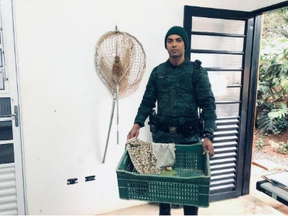
(56058) Sagui de tufo preto, animal sofreu ataques de cão. Entregues pela GCM de Jundiaí no dia 03-07-2025
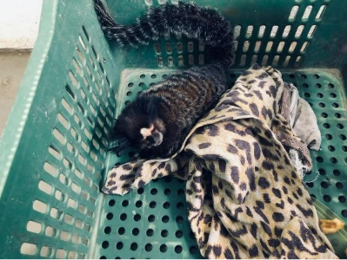
(56058) Sagui de tufo preto
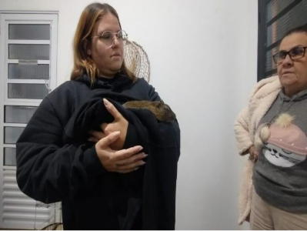
(56065) Preá, encontrado caído na beira de avenida em Jundiaí, suspeita de atropelamento ou colisão. Entregue por munícipe no dia 03-07-2025

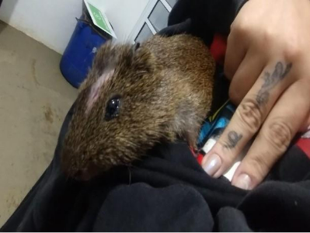
(56065) Preá

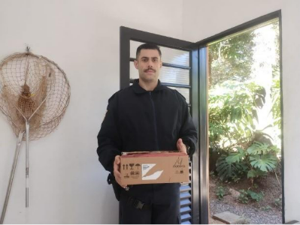
(56068) Avoante, encontrado no chão de quintal. Entregue pela GM Jundiaí no dia 04-07-2025

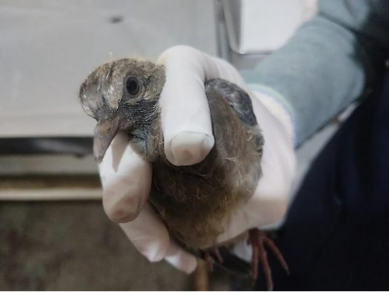
(56068) Avoante

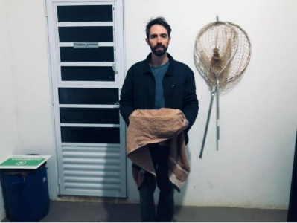
(56069) Pardal, animal atacado por cão. Entregue por munícipe de Jundiaí no dia 04-07-2025

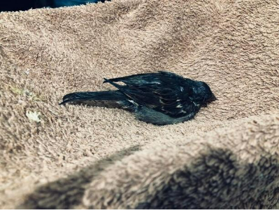
(56069) Pardal

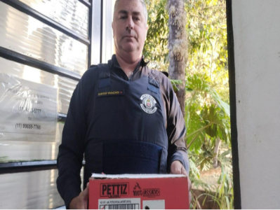
(56073) Cuica, encontrada com pouca movimentação nas patas traseiras. Entregue pela GCM Jundiaí no dia 05-07-2025

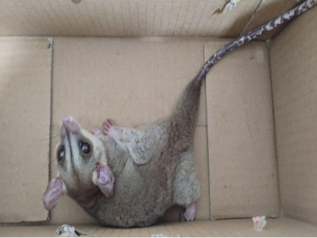
(56073) Cuica

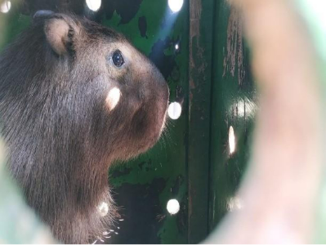
(56074) Capivara, encontrada no Condomínio Sanca Galpões. Resgatada e entregue pelo Corpo de Bombeiros e AMC de Jundiaí no dia 06-07-2025


(56076) Sagui, encontrado no chão, problemas de locomoção. Entregue por munícipes de Jundiaí no dia 06-07-2025

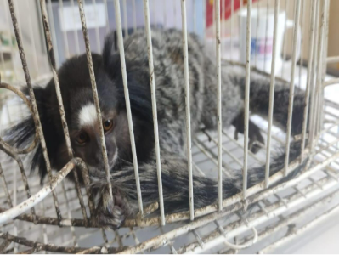
(56076) Sagui

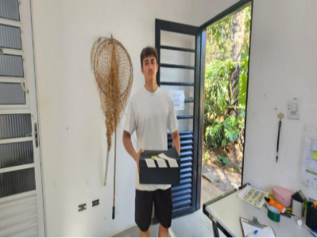
(56080) Gambá de orelha preta, vítima de ataque de cão. Entregue por munícipe Jundiaí no dia 07-07-2025

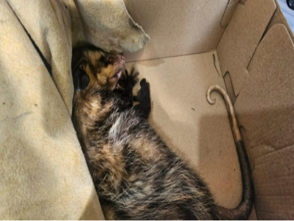
(56080) Gambá de orelha preta

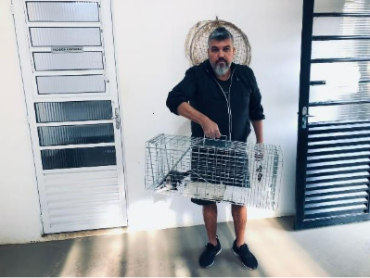
(56081) Gambá-de-orelha-branca, capturado em forro de residência. Entregue por munícipe Jundiaí no dia 04-07-2025

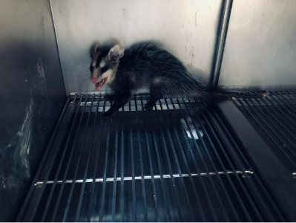
(56081) Gambá-de-orelha-branca

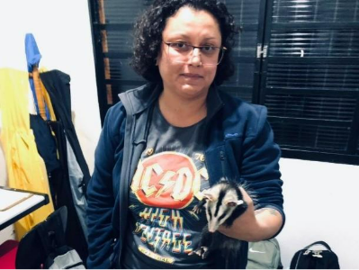
(56084) Gambá-de-orelha-branca, encontrado em via pública, suspeita de atropelamento. Entregue por munícipe Jundiaí no dia 08-07-2025

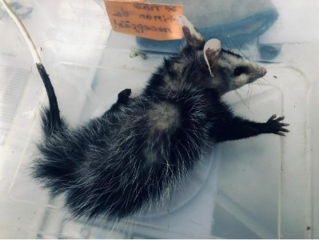
(56084) Gambá-de-orelha-branca

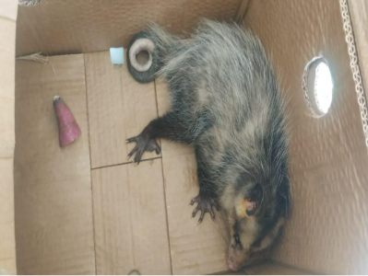
(56087) Gambá-de-orelha-preta, ataque de cão, lesão no olho direito. Entregue por GM Jundiaí no dia 10-07-2025

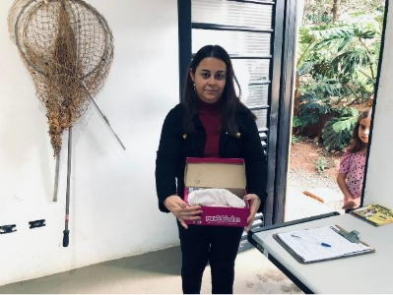
(56089) Rolinha, encontrada em condomínio. Entregue por munícipe Jundiaí no dia 10-07-2025

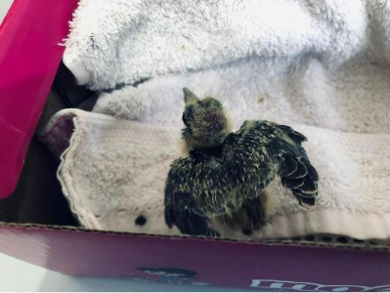
(56089) Rolinha

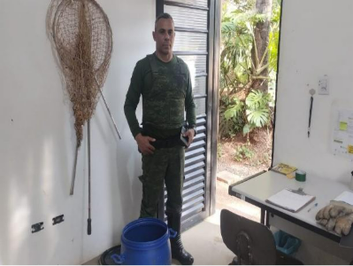
(56090) Gambá de orelha preta, encontrado em rodovia. Entregue pela GM Jundiaí no dia 10-07-2025

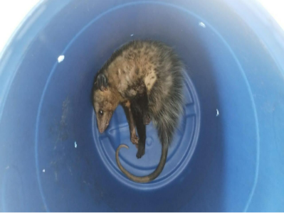
(56090) Gambá de orelha preta

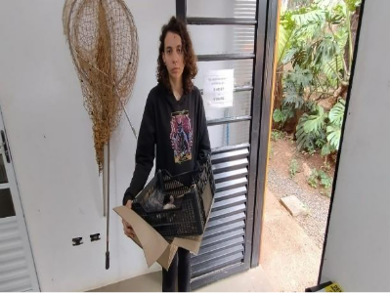
(56092) Gambá de orelha branca, encontrado apático no jardim botânico de Jundiaí no dia 11-07-2025

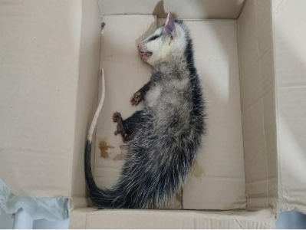
(56092) Gambá de orelha branca

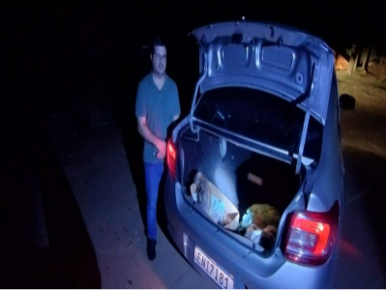
(56095) Gambá de orelha preta, atropelado com lesão no olho e ouvido. Entregue por munícipe Jundiaí no dia 12-07-2025

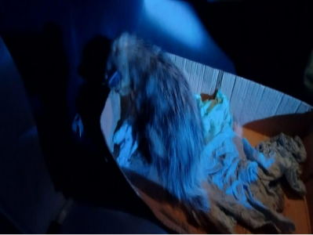
(56095) Gambá de orelha preta

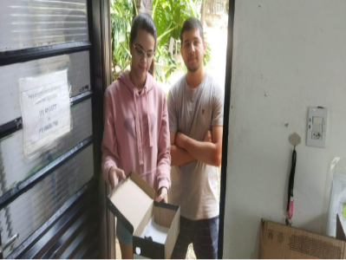
(56097) Beija-flor, órfão. Entregue por munícipe Jundiaí no dia 12-07-2025

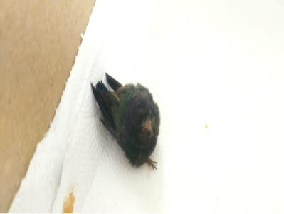
(56097) Beija-flor

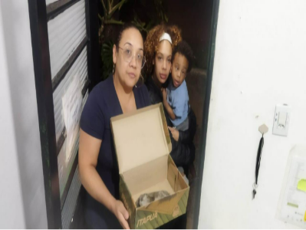
(56101) Sagui-híbrido, eletrocutado. Entregue por munícipe de Jundiaí no dia 13-07-2025

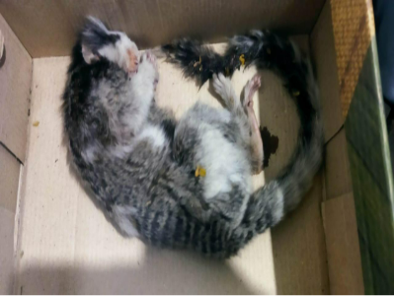
(56101) Sagui-híbrido

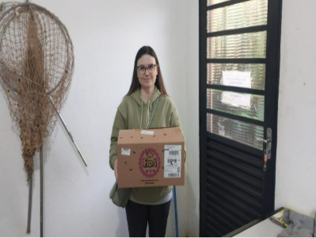
(56102) Sagui, preso em coqueiro. Entregue por munícipe Jundiaí no dia 14-07-2025

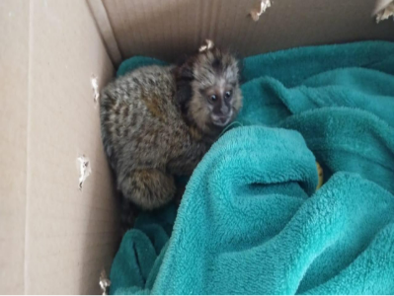
(56102) Sagui


(56104) Sagui, encontrado em calçada, apático, sem reação ao manejo. Entregue por munícipe Jundiaí no dia 14-07-2025

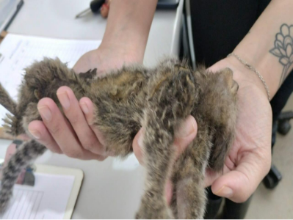
(56104) Sagui

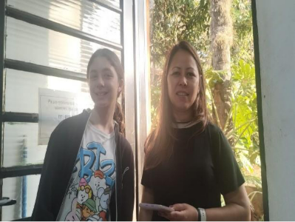
(56105) Avoante, encontrado morto no chão. Entregue por munícipe Jundiaí no dia 14-07-2025

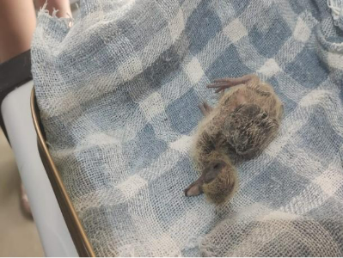
(56105) Avoante

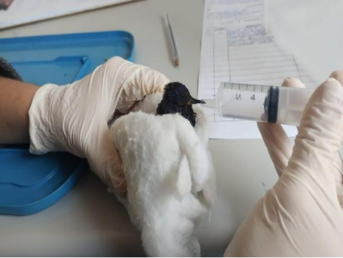
(56114) Beija-flor, entrou em residência, queixa de voo baixo. Entregue por munícipe Jundiaí no dia 17-07-2025

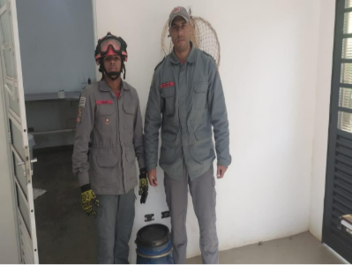
(56123) Mocho-diabo, enroscado em linha de pipa. Entregue por corpo de bombeiros de Jundiaí no dia 20-07-2025

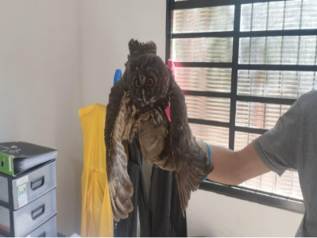
(56123) Mocho-diabo

(56125) Sagui, sem movimentação de patas traseiras, fêmea aparenta estar grávida. Entregue por GM Jundiaí no dia 20-07-2025

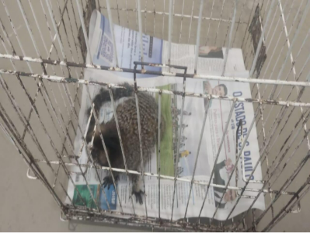
(56125) Sagui

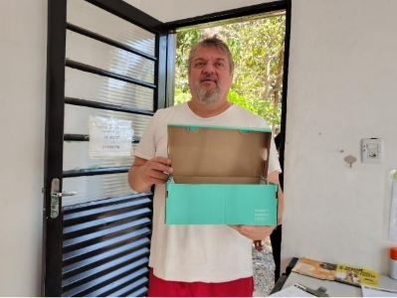
(56138) Rolinha roxa, encontrada prostrada no chão sem lesões visíveis. Entregue por munícipe Jundiaí no dia 23-07-2025

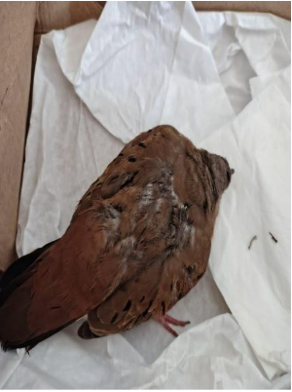
(56138) Rolinha roxa

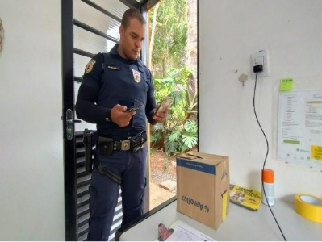
(56160) Andorinha-pequena-de-casa, encontrado sem voar. Entregue por GMA Jundiaí no dia 24-07-2025

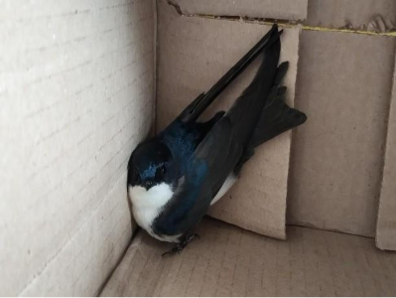
(56160) Andorinha-pequena-de-casa

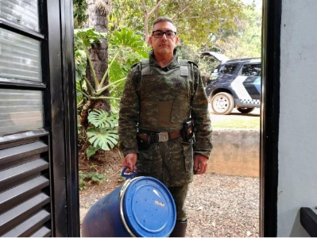
(56163) Gambá de orelha branca, encontrado em quintal sem movimento das patas traseiras. Entregue pela PMA Jundiaí no dia 25-07-2025

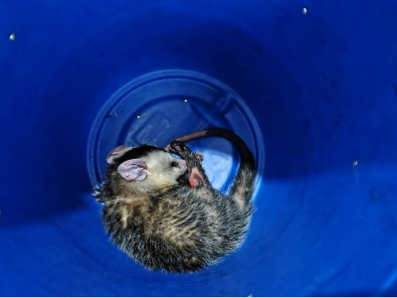
(56163) Gambá de orelha branca

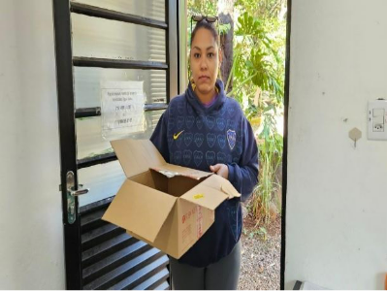
(56166) Gambá neonato, mãe vítima de atropelamento, filhote ao lado da mãe em óbito. Entregue por munícipe em Jundiaí no dia 26-07-2025

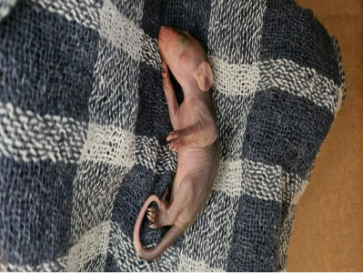
(56166) Gambá neonato

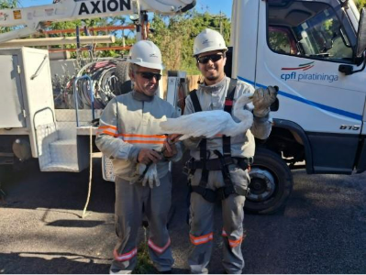
(56169) Garça-branca, animal enroscado em árvore por linha de pesca com anzol. Resgate realizado pela AMC Jundiaí e CPFL no dia 26-07-2025

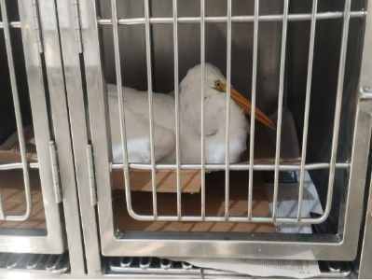
(56169) Garça-branca

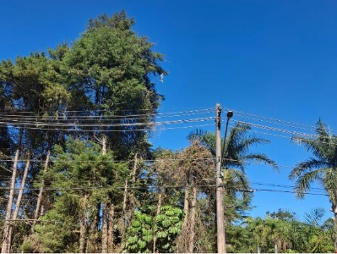
(56169) Garça-branca, animal preso em árvore

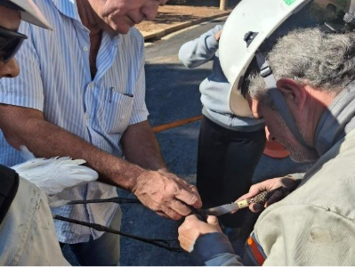
(56169) Garça-branca, linha sendo retirada da pata após resgate

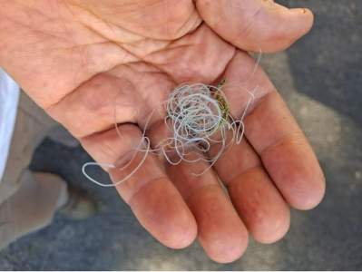
(56169) Garça-branca, linha retirada da pata

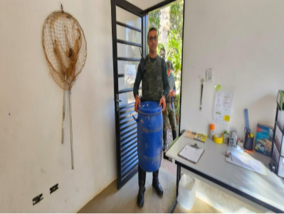
(56170) Jacu, adulto, ave encontrada em posto de gasolina, sem voar. Entregue por divisão Florestal de Jundiaí no dia 27-07-2025

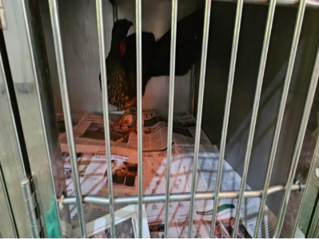
(56170) Jacu

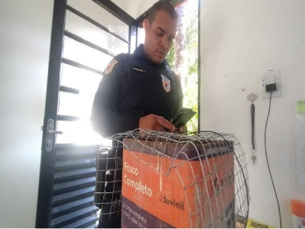
(56172) Gambá de orelha preta, suspeita de ataque de cão. Entregue por GM Jundiaí no dia 27-07-2025

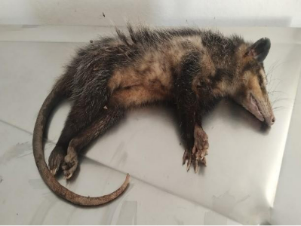
(56172) Gambá de orelha preta

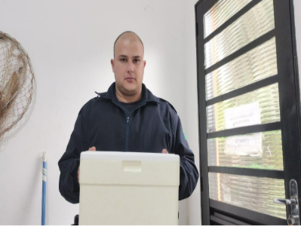
(56173) Avoante, órfão encontrado em quintal. Entregue pela GM Jundiaí no dia 28-07-2025

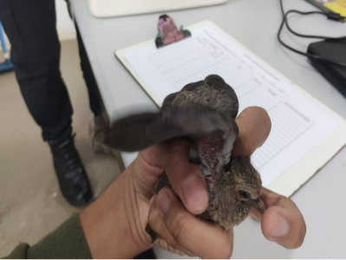
(56173) Avoante

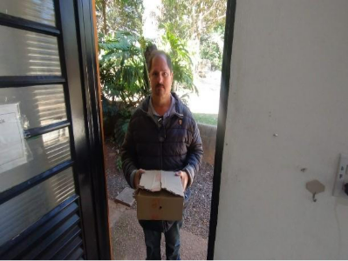
(56188) Gambá de orelha preta, jovem, saudável, capturado em quintal com cachorros. Entregue por munícipe de Jundiai no dia 30-07-2025

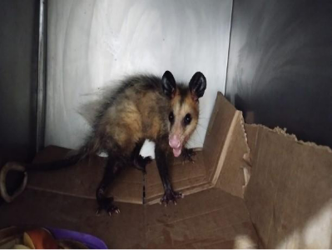
(56188) Gambá de orelha preta

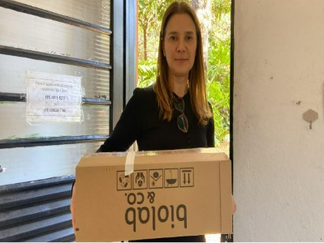
(56190) Maritaca, suspeita de ser pet. Entregue por munícipe de Jundiaí no dia 30-07-2025

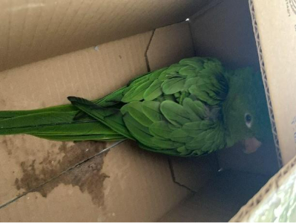
(56190) Maritaca

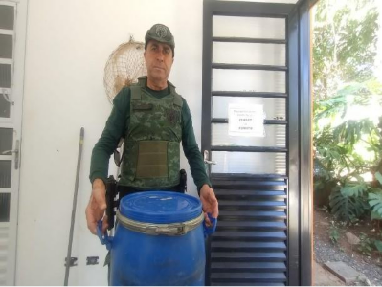
(56194) Coruja-suindara, encontrada caída em igreja. Entregue pela GCM Florestal de Jundiaí no dia 31-07-2025

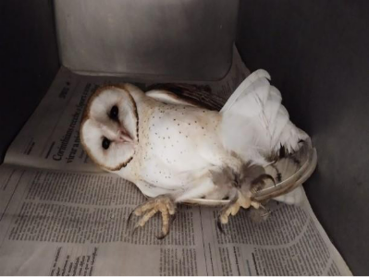
(56194) Coruja-suindara

